**TRƯỜNG ĐẠI HỌC GIAO THÔNG VẬN TẢI**

**KHOA ĐÀO TẠO QUỐC TẾ**

---------------o0o---------------

**BÁO CÁO BÀI TẬP LỚN**

**PHÂN TÍCH VÀ THIẾT KẾ YÊU CẦU CHO HỆ THỐNG**

**QUẢN LÝ NHÀ TRỌ THÔNG MINH**

**Giảng viên hướng dẫn: Đào Thị Lệ Thủy**

Lớp: CNTT VA 2 K63

Nhóm sinh viên thực hiện – Nhóm 3:

|  |  |
| --- | --- |
| Họ và tên | Mã sinh viên |
| **Trần Hữu Tâm** | **222631136** |
| Trần Trường Thức | 222631147 |
| Trịnh Công Đức | 222601090 |
| Đoàn Hải Xuyên | 222631162 |

**Hà Nội, 12 / 2024**

**TRƯỜNG ĐẠI HỌC GIAO THÔNG VẬN** **TẢI**

**KHOA ĐÀO TẠO QUỐC TẾ**

---------------o0o---------------

**BÁO CÁO BÀI TẬP LỚN**

**PHÂN TÍCH VÀ THIẾT KẾ YÊU CẦU CHO HỆ THỐNG**

**QUẢN LÝ NHÀ TRỌ THÔNG MINH**

**Giảng viên hướng dẫn: Đào Thị Lệ Thủy**

Lớp: CNTT VA 2

Khóa: 63

Nhóm sinh viên thực hiện – Nhóm 3:

|  |  |
| --- | --- |
| Họ và tên | Mã sinh viên |
| **Trần Hữu Tâm** | **222631136** |
| Trần Trường Thức | 222631147 |
| Trịnh Công Đức | 222601090 |
| Đoàn Hải Xuyên | 222631162 |

**Hà Nội, 12 / 2024**

# LỜI NÓI ĐẦU

Ngày nay, ứng dụng công nghệ thông tin và tin học hóa là yếu tố mang tính quyết định trong hoạt động của các chính phủ, tổ chức, và doanh nghiệp. Nó đóng vai trò vô cùng quan trọng, tạo ra những đột phá mạnh mẽ. Mọi việc liên quan đến thông tin hiện nay trở nên dễ dàng và tiện lợi cho người sử dụng. Công chúng có thể tiếp cận nhanh chóng các thông tin và dữ liệu về các vấn đề mà họ quan tâm trên toàn cầu. Chính vì vậy, việc phân tích và thiết kế yêu cầu của khách hàng là vô cùng cần thiết, nhằm đảm bảo sản phẩm đáp ứng đúng nhu cầu và sở thích của người dùng.

Với sự phát triển của kinh tế - xã hội, nhu cầu tìm nhà thuê ngày càng tăng cao, đặc biệt tại các đô thị lớn. Việc quản lý cho thuê trọ là vô cùng cần thiết, vậy nên chúng em triển khai đề tài “Quản lý nhà trọ thông minh” nhằm phân tích và thiết kế các yêu cầu để có thể triển khai một phần mềm quản lý nhà trọ trong tương lai.

Chúng em xin gửi lời cảm ơn chân thành đến cô Đào Thị Lệ Thủy, người đã tận tình giảng dạy, truyền đạt kiến thức đến tất cả sinh viên, trong đó có nhóm chúng em. Những kiến thức mà cô đã chia sẻ đã giúp chúng em hoàn thành bài báo cáo và trang bị nền tảng kiến thức vững chắc cho môn học. Trong quá trình thực hiện, do còn hạn chế về kiến thức và kinh nghiệm thực tiễn, kết quả bài làm có thể còn một số thiếu sót. Chúng em rất mong nhận được sự góp ý của cô để từ đó nâng cao kỹ năng trình bày và hoàn thiện báo cáo một cách chuẩn mực hơn trong các bài báo cáo sau này.

Chúng em xin chân thành cảm ơn!

Nhóm sinh viên thực hiện

# BẢNG PHÂN CÔNG NHIỆM VỤ

|  |  |  |  |
| --- | --- | --- | --- |
| **STT** | **NỘI DUNG CÔNG VIỆC** | **NGƯỜI THỰC HIỆN** | **NGÀY HOÀN THÀNH** |
| 1 | * Tìm hiểu các yêu cầu chức năng | * Trần Hữu Tâm, Đoàn Hải Xuyên | 15/09/2024 |
| 2 | * Tìm hiểu các yêu cầu phi chức năng | * Trịnh Công Đức, Trần Trường Thức | 15/09/2024 |
| 3 | * Khảo sát bác Nguyễn Kim Thoa và làm phiếu khảo sát chủ trọ | * Trần Hữu Tâm | 28/09/2024 |
| 4 | * Xây dựng mô hình nghiệp vụ | * Đoàn Hải Xuyên | 28/09/2024 |
| 5 | * Khảo sát chủ trọ Nguyễn Kim Thoa | * Trịnh Công Đức | 28/09/2024 |
| 6 | * Khảo sát chủ trọ Trần Văn Hùng | * Trần Hữu Tâm | 28/09/2024 |
| 7 | * Khảo sát chủ trọ Phạm Hồng Sơn | * Trần Trường Thức | 28/09/2024 |
| 8 | * Thiết kế phiếu khảo sát | * Trịnh Công Đức | 28/09/2024 |
| 9 | * Thực hiện phát phiếu khảo sát | * Trần Hữu Tâm, Đoàn Hải Xuyên, Trần Trường Thức | 28/09/2024 |
| 10 | * Vẽ sơ đồ FDD, mức ngữ cảnh, mức đỉnh | * Trịnh Công Đức | 08/11/2024 |
| 11 | * Vẽ sơ đồ mức dưới đỉnh cho các chức năng “Quản lý phòng trọ”, “Quản lý hợp đồng”, “Quản lý khách hàng” | * Trần Hữu Tâm | 10/11/2024 |
| 12 | * Vẽ sơ đồ mức dưới đỉnh cho các chức năng “Quản lý cơ sở vật chất”, “Quản lý thu”, “Quản lý chi” | * Trần Trường Thức | 10/11/2024 |
| 13 | * Vẽ sơ đồ mức dưới đỉnh cho các chức năng “Báo cáo dữ liệu”. Thiết kế mô hình thực thể liên kết (ERD), mô hình dữ liệu (RM) | * Đoàn Hải Xuyên | 10/11/2024 |
| 14 | * Viết báo cáo | * Trịnh Công Đức | 12/11/2024 |
| 15 | * Vẽ Sơ đồ mô hình kiến trúc hệ thống | * Trịnh Công Đức | 28/11/2024 |
| 15 | * Thiết kế giao diện “Đăng nhập”, giao diện chính và chức năng “Quản lý phòng trọ” | * Trần Hữu Tâm | 29/11/2024 |
| 16 | * Thiết kế giao diện cho chức năng “Quản lý hợp đồng” và “Quản lý thông tin” | * Trần Trường Thức | 29/11/2024 |
| 17 | * Thiết kế giao diện cho chức năng “Quản lý thu chi” | * Đoàn Hải Xuyên | 29/11/2004 |
| 18 | * Thiết kế giao diện cho các chức năng “Báo cáo” | * Trịnh Công Đức | 29/11/2024 |
| 20 | * Hoàn thành báo cáo | * Trịnh Công Đức | 01/12/2024 |

**MỤC LỤC**

LỜI NÓI ĐẦU 3

BẢNG PHÂN CÔNG NHIỆM VỤ 4

MỤC LỤC HÌNH ẢNH 7

CHƯƠNG 1: KHẢO SÁT VÀ PHÁT BIỂU BÀI TOÁN 8

1.1 Phạm vi và mục tiêu đề tài 8

1.2 Phân công công việc 8

1.3 Nơi dự kiến khảo sát để tìm hiểu nghiệp vụ 8

1.4 Các yêu cầu chức năng 8

1.5 Các yêu cầu phi chức năng 9

CHƯƠNG 2: MÔ HÌNH NGHIỆP VỤ CỦA BÀI TOÁN 10

2.1 Khảo sát 10

2.1.1 Phỏng vấn 10

2.1.2 Tổng kết và đánh giá hệ thống quản lý phòng trọ cho chủ trọ 16

2.1.3 Phiếu điều tra 18

2.1.4 Lấy mẫu 21

CHƯƠNG 3: PHÂN TÍCH VÀ THIẾT KẾ YÊU CẦU CỦA HỆ THỐNG 27

3.1 Mô hình hóa chức năng 27

3.2 Mô hình hóa dữ liệu 49

CHƯƠNG 4: THIẾT KẾ HỆ THỐNG 57

4.1 Thiết kế kiến trúc hệ thống 57

4.2 Thiết kế giao diện 60

KẾT LUẬN 73

TÀI LIỆU THAM KHẢO 74

# MỤC LỤC HÌNH ẢNH

Hình 2. 1 Mẫu hợp đồng thuê nhà 1 21

Hình 2. 2 Mẫu hợp đồng thuê nhà 2 22

Hình 2. 3 Mẫu nội quy 1 23

Hình 2. 4 Mẫu nội quy 2 24

Hình 2. 5 Mẫu phiếu thu dạng Excel 24

Hình 2. 6 Mẫu phiếu thu bản online 25

Hình 2. 7 Mẫu phiếu thu dạng giấy 25

Hình 3. 1 Mô hình FDD 27

Hình 3. 2 Biểu đồ ngữ cảnh 31

Hình 3. 3 Biểu đồ luồng dữ liệu mức đỉnh 32

Hình 3. 4 Biểu đồ DFD “Quản lý phòng trọ” mức 2 34

Hình 3. 5 Biểu đồ DFD “Quản lý hợp đồng” mức 2 36

Hình 3.6 Biểu đồ DFD “Quản lý khách hàng” mức 2 39

Hình 3.7 Biểu đồ DFD “Quản lý cơ sở vật chất” mức 2 41

Hình 3.8 Biểu đồ DFD “Quản lý thu” mức 2 43

Hình 3.9 Biểu đồ DFD “Quản lý chi” mức 2 45

Hình 3.10 Biểu đồ DFD “Báo cáo dữ liệu” mức 2 47

Hình 3.11 Mô hình thực thể liên kết 54

Hình 3.12 Mô hình quan hệ 56

Hình 4.1 Sơ đồ cấu trúc hệ thống 59

Hình 4.2 Giao diện hệ thống mức đăng nhập 60

Hình 4.3 Giao diện chính của hệ thống 61

Hình 4.4 Giao diện chức năng quản lý phòng trọ 62

Hình 4.5 Giao diện chức năng “Quản lý hợp đồng” 63

Hình 4.6 Giao diện chức năng “Quản lý thông tin” 64

Hình 4.7 Giao diện chức năng con “Thông tin khách thuê” của chức năng “Quản lý thông tin” 65

Hình 4.8 Giao diện chức năng con “Thông tin cơ sở vật chất” của chức năng “Quản lý thông tin” 66

Hình 4.9 Giao diện chức năng “Quản lý thu chi” 67

Hình 4.10 Giao diện chức năng con “Quản lý thu” của chức năng “Quản lý thu chi” 68

Hình 4.10 Giao diện chức năng con “Quản lý chi” của chức năng “Quản lý thu chi” 69

Hình 4.11 Giao diện chức năng “Báo cáo” 70

Hình 4.12 Giao diện chức năng con “Hóa đơn thu tiền” của chức năng “Báo cáo” 71

Hình 4.13 Giao diện chức năng con “Báo cáo thống kê” của chức năng “Báo cáo” 72

# CHƯƠNG 1: KHẢO SÁT VÀ PHÁT BIỂU BÀI TOÁN

## 1.1 Phạm vi và mục tiêu đề tài

1.1.1 Phạm vi  
 - Hệ thống quản lý nhà trọ cho phép chủ trọ quản lý các hoạt động liên quan đến việc cho thuê phòng, từ quản lý phòng, khách thuê, hợp đồng, thu chi, đến bảo trì cơ sở vật chất …  
 1.1.2 Mục tiêu đề tài  
 - Xây dựng một hệ thống quản lý nhà trọ hiện đại, hiệu quả cho chủ trọ, cài đặt vào máy tính chủ trọ, khi nhận được yêu cầu thuê phòng của khách hàng, chủ trọ có thể dễ dàng tìm kiếm và kiểm tra tình trạng phòng theo yêu cầu đó, thực hiện các thủ tục thuê phòng và quản lý phòng.

1.2 Phân công công việc  
 - Tìm hiểu các yêu cầu chức năng: Trần Hữu Tâm, Đoàn Hải Xuyên.  
 - Tìm hiểu các yêu cầu phi chức năng: Trịnh Công Đức, Trần Trường Thức.  
 - Khảo sát: Trịnh Công Đức.

## 1.3 Nơi dự kiến khảo sát để tìm hiểu nghiệp vụ

- Khảo sát dự kiến thực hiện tại các khu vực có nhiều nhà trọ như quận Cầu Giấy, Nam Từ Liêm và Đống Đa.

## 1.4 Các yêu cầu chức năng

- Quản lý phòng trọ:   
 + Thêm, sửa, xóa thông tin phòng trọ, tình trạng thuê.  
 + Lọc phòng theo tiêu chí của khách hàng yêu cầu  
 + Tính toán tiền điện nước.  
 - Quản lý cơ sở vật chất:  
 + Tiếp nhận yêu cầu sửa chữa, bảo trì.   
 + Cập nhật trạng thái phòng, bàn giao nội thất.  
 - Quản lý khách hàng:   
 + Cập nhật thông tin khách hàng thuê, quản lý hợp đồng.  
 + Tạo kênh liên lạc chung.  
 + Xử lý việc hành chính.  
 - Quản lý hợp đồng:   
 + Tạo hợp đồng mới, chỉnh sửa, hủy hợp đồng.  
 + Đối chiếu phòng trống.  
 - Quản lý thu:   
 + Tính toán tiền thuê.  
 + Xuất hóa đơn thu tiền.   
 + Xác nhận thanh toán và lưu trữ hóa đơn.  
 - Quản lý chi:   
 + Thanh toán bảo trì.  
 + Trả tiền cọc.  
 + Tính toán tiền thuế và nộp thuế.  
 + Lưu trữ hóa đơn.  
 - Báo cáo dữ liệu:   
 + Báo cáo doanh thu theo tháng, theo quý và theo năm.

## 1.5 Các yêu cầu phi chức năng

- Về hiệu suất: phần mềm phải đảm bảo truy xuất dữ liệu và xuất ra hóa đơn từ các bảng với tốc độ phản hồi nhanh.

- Tài nguyên sử dụng: bộ nhớ lưu trữ thông tin khách hàng, báo cáo, … là vô hạn trong khả năng , cho đến khi hệ thống bị lỗi.

- Hỗ trợ đa nền tảng: hệ thống hỗ trợ trên đa nền tảng bao gồm laptop, pc, smartphone, … để tạo sự linh hoạt trong việc sử dụng.

- Giao diện người dùng: giao diện thân thiện, dễ sử dụng để người dùng có thể tương tác với hệ thống một cách dễ dàng, hiệu quả.

- Tính bảo mật: Yêu cầu cơ chế bảo mật mạnh mẽ để đảm bảo rằng dữ liệu nhà trọ và thông tin cá nhân của người thuê được bảo vệ an toàn.

# CHƯƠNG 2: MÔ HÌNH NGHIỆP VỤ CỦA BÀI TOÁN

## Khảo sát

### Phỏng vấn

Thực hiện phỏng vấn với đối tượng: Chủ nhà trực tiếp cho thuê trọ.

* **Chủ nhà trực tiếp cho thuê trọ**

**Mục đích**: thu thập những kinh nghiệm, cách xây dựng hệ thống của những chủ trọ đi trước để giúp hệ thống của mình tránh bớt sai lầm trong quá trình phát triển.

**Kết quả:**

* + **Người phỏng vấn thứ 1:**

+ Người được phỏng vấn: bác Nguyễn Kim Thoa

+ Người phỏng vấn: Trịnh Công Đức

+ Thời gian: 9h40 AM, ngày 25/9/2024

+ Địa điểm: Cafe sách Nhã Nam, cơ sở Nguyễn Quý Đức

+ Khu vực: Ngõ 1194 đường Láng, phường Láng Thượng, quận Đống Đa,

thành phố Hà Nội

+ Thời lượng phỏng vấn: 60 phút

|  |  |
| --- | --- |
| Câu hỏi phỏng vấn | Câu trả lời nhận được |
| 1. Thông tin về những loại căn hộ, phòng cho thuê hiện có (diện tích, đồ dùng, giá, ...) | Hiện tại, có 3 loại phòng cho chung cư mini:  - Loại 1:   * Diện tích: 45m² * Giá thuê: 6.300.000 VNĐ/tháng * Số lượng: 8 phòng (4 phòng mỗi tầng) * Tiện nghi: Đầy đủ điều hòa, nóng lạnh, tủ lạnh, kệ bếp, tủ quần áo, và máy giặt riêng. * Loại nhà: Chung cư mini * Vị trí: Tầng 5 và tầng 6   - Loại 2:   * Diện tích: 35m² * Giá thuê: 4.800.000 VNĐ/tháng * Số lượng: 8 phòng (4 phòng mỗi tầng) * Tiện nghi: Điều hòa, nóng lạnh, tủ lạnh, kệ bếp, tủ quần áo, dùng máy giặt chung. * Loại nhà: Chung cư mini * Vị trí: Tầng 3 và tầng 4   - Loại 3:   * Diện tích: 25m² * Giá thuê: 3.500.000 VNĐ/tháng * Số lượng: 8 phòng (4 phòng mỗi tầng) * Tiện nghi: Điều hòa, nóng lạnh, tủ lạnh, kệ bếp, tủ quần áo, dùng máy giặt chung. * Loại nhà: Chung cư mini * Vị trí: Tầng 1 và tầng 2   Cả 3 loại phòng trên đều được trang bị đầy đủ vật dụng cần thiết như điều hoà, nóng lạnh, tủ lạnh, kệ bếp, tủ quần áo, ... Ngoài ra phòng loại 1 được trang bị thêm máy giặt riêng, 2 loại phòng còn lại sử dụng máy giặt chung của tòa nhà. |
| 2. Quy định về tiền đặt cọc và cách thức thanh toán tiền phòng hàng tháng | Về tiền đặt cọc sẽ thu tiền cọc bằng số tiền phòng trong 1 tháng (không tính tiền dịch vụ). Khách hàng sẽ thanh toán tiền phòng từ ngày 1 đến ngày 5 hàng tháng, có thể sử dụng tiền mặt hoặc chuyển khoản. |
| 3. Có hạn chế về thời gian thuê không? (ví dụ: 6 tháng hoặc 1 năm) | Có. Tuỳ thuộc vào nhu cầu của khách hàng mà 2 bên sẽ ký hợp đồng 6 tháng hoặc 1 năm. |
| 4. Trước khi quyết định thuê phòng có được trực tiếp tới xem phòng không? | Có |
| 5. Thủ tục cho thuê phòng như thế nào? | Sau khi khách hàng đã kiểm tra thông tin về phòng và thông tin trong hợp đồng là chính xác thì khách hàng sẽ thanh toán tiền cọc cho bên mình. Sau đó, khách hàng cần cung cấp ảnh chụp hoặc bản sao CMND/CCCD để bên mình thực hiện đăng ký tạm trú. |
| 6. Xử lý sao với trường hợp nhượng phòng hoặc hủy bỏ hợp đồng sớm? | Với trường hợp nhượng phòng thì tùy vào tình trạng phòng khi đó mà bên mình sẽ trả tất cả tiền cọc cho khách hàng cũ hoặc giữ lại một phần tiền cọc (nếu tình trạng phòng không còn giống với lúc bàn giao), sau đó sẽ thu tiền cọc của khách hàng mới. Với trường hợp huỷ bỏ hợp đồng sớm cần có khách hàng khác thuê phòng đó sẽ đồng ý huỷ bỏ hợp đồng trước thời hạn với khách hàng cũ và trả lại tiền cọc cho họ, nếu khách hàng tự ý huỷ bỏ hợp đồng bên mình sẽ giữ lại tiền cọc. |
| 7. Cách thức để người thuê liên lạc với chủ trọ? | Số điện thoại, email cũng như tài khoản trên các mạng xã hội sẽ được cung cấp để khách hàng dễ dàng liên hệ. |
| 8. Người thuê làm hỏng đồ dùng của phòng trọ thì xử lý như thế nào? | Chính sách xử lý khi người thuê làm hỏng đồ dùng của phòng trọ:   * Trong 3 tháng đầu: Chủ nhà sẽ chịu toàn bộ chi phí sửa chữa cho các hỏng hóc của đồ dùng trong phòng trọ. * Sau 3 tháng: Chi phí sửa chữa sẽ được chia đôi giữa người thuê và chủ nhà. * Hỏng hóc: Các điều khoản liên quan đến việc xử lý hỏng hóc và trách nhiệm của người thuê sẽ được quy định chi tiết trong hợp đồng thuê nhà, nhằm đảm bảo sự minh bạch và công bằng cho cả hai bên. |
| 9. Bảo mật của toà nhà và khu vực xung quanh như thế nào? | Toà nhà được trang bị 2 camera mỗi tầng, camera ở cả thang bộ và thang máy. Ngoài ra toà nhà còn trang bị cửa khóa vân tay có phòng bảo vệ ở tầng 1 trực 24/24, khu vực xung quanh là khu dân cư có dân quân đi tuần. |
| 10. Các biện pháp phòng cháy chữa cháy và lối thoát hiểm được áp dụng như thế nào? | Bên mình sẽ trang bị cho mỗi phòng một bình chữa cháy, quy định người thuê không sử dụng bếp ga, không nạp xe điện qua đêm. Toà nhà cũng đã có thang thoát hiểm được cố định vững chắc |
| 11. Có nơi đậu xe riêng hay gửi ngay tại tòa nhà? | - Nơi đậu xe: Tầng hầm của tòa nhà sẽ được sử dụng làm nơi đậu xe cho cư dân, bao gồm cả xe máy và ô tô.  - Chi phí gửi xe:   * Xe máy: Chi phí gửi xe máy sẽ được tính riêng cho những người có nhu cầu sử dụng. * Ô tô: Nếu cư dân có nhu cầu gửi ô tô, chi phí gửi xe ô tô cũng sẽ được tính riêng và chi tiết trong hợp đồng. |

|  |  |
| --- | --- |
| 12. Ngoài ra còn có những quy định nào đặc biệt không? (nuôi thú cưng, dẫn người  ngoài tới chơi...) | Bên mình cho phép khách hàng đưa người lạ vào tuy nhiên cần cung cấp CMND/CCCD đảm bảo an ninh của tòa nhà. Ngoài ra, toà nhà không cho phép nuôi thú cưng. |
| 13. Đang sử dụng phần mềm hoặc hệ thống nào để quản lý phòng trọ không? | Hiện tại vẫn quản lý thủ công bằng sổ sách và giấy tờ. |
| 14. Mong muốn hệ thống quản lý có những tính năng gì? | Cần một hệ thống có thể tự động hóa quy trình thu tiền, nhắc hạn thanh toán, và tự động tạo báo cáo tài chính. Giao diện cần dễ sử dụng, thân thiện, và tích hợp tính năng quản lý chi tiết về khách thuê, bao gồm gia hạn hoặc chấm dứt hợp đồng linh hoạt. |

* + **Người phỏng vấn thứ 2:**

+ Người được phỏng vấn: ông Trần Văn Hùng

+ Người phỏng vấn: Trần Hữu Tâm

+ Thời gian: 8h30 AM, ngày 26/9/2024

+ Địa điểm: Cafe sách Nhã Nam, cơ sở Nguyễn Quý Đức

+ Khu vực: Ngõ 1194 đường Láng, phường Láng Thượng, quận Đống Đa,

thành phố Hà Nội

+ Thời lượng phỏng vấn: 60 phút

|  |  |
| --- | --- |
| Câu hỏi phỏng vấn | Câu trả lời nhận được |
| 1. Thông tin về những loại căn hộ, phòng cho thuê hiện có (diện tích, đồ dùng, giá, ...) | - Có 8 phòng trọ:   * Diện tích: 30m² * Giá thuê: 3.200.000 VNĐ/tháng * Số lượng: 8 phòng (4 phòng mỗi tầng) * Tiện nghi: Đầy đủ điều hòa, nóng lạnh, tủ lạnh, kệ bếp, tủ quần áo, và máy giặt riêng. * Loại nhà: Nhà ở dân kết hợp cho thuê trọ * Vị trí: Tầng 2 và tầng 3 |
| 2. Quy định về tiền đặt cọc và cách thức thanh toán tiền phòng hàng tháng | Yêu cầu tiền cọc tương đương với 1,5 tháng tiền thuê phòng. Thanh toán tiền phòng trong khoảng từ ngày 1 đến ngày 10 hàng tháng, bằng tiền mặt hoặc chuyển khoản. |
| 3. Có hạn chế về thời gian thuê không? (ví dụ: 6 tháng hoặc 1 năm) | Không hạn chế thời gian thuê, nhưng thường khách sẽ ký hợp đồng ít nhất là 6 tháng để được đảm bảo các ưu đãi về dịch vụ. |
| 4. Trước khi quyết định thuê phòng có được trực tiếp tới xem phòng không? | Có |
| 5. Thủ tục cho thuê phòng như thế nào? | Khách hàng cung cấp giấy tờ tùy thân như CMND/CCCD, ký hợp đồng và nộp tiền cọc. |
| 6. Xử lý sao với trường hợp nhượng phòng hoặc hủy bỏ hợp đồng sớm? | Nếu hủy hợp đồng trước hạn, tiền cọc sẽ bị giữ lại một phần tùy vào tình trạng phòng. Trong trường hợp nhượng phòng, khách hàng cần thông báo trước ít nhất 1 tháng. |
| 7. Cách thức để người thuê liên lạc với chủ trọ? | Số điện thoại, email cũng như tài khoản trên các mạng xã hội được cung cấp để khách hàng dễ dàng liên hệ. |
| 8. Người thuê làm hỏng đồ dùng của phòng trọ thì xử lý như thế nào? | Người thuê sẽ phải đền bù 100% chi phí sửa chữa hoặc thay mới đồ dùng nếu có hư hỏng do sử dụng không đúng cách. |
| 9. Bảo mật của toà nhà và khu vực xung quanh như thế nào? | Tòa nhà có trang bị camera giám sát 24/24 ở hành lang và khu vực chung, cùng với hệ thống khóa cửa bảo mật điện tử. Khu vực quanh đây là khu dân cư yên tĩnh và an toàn. |
| 10. Các biện pháp phòng cháy chữa cháy và lối thoát hiểm được áp dụng như thế nào? | Có hệ thống bình chữa cháy ở mỗi tầng và hướng dẫn cụ thể cho cư dân về cách sử dụng. Khu vực thoát hiểm được bố trí ở cầu thang thoát hiểm ngoài trời. |
| 11. Có nơi đậu xe riêng hay gửi ngay tại tòa nhà? | Tòa nhà không có tầng hầm, nhưng cư dân có thể gửi xe ở bãi đỗ xe công cộng gần đó với chi phí riêng. |
| 12. Ngoài ra còn có những quy định nào đặc biệt không? (nuôi thú cưng, dẫn người  ngoài tới chơi...) | Không cho phép nuôi thú cưng và giới hạn số lượng người vào ở trong phòng theo hợp đồng đã ký. |
| 13. Đang sử dụng phần mềm hoặc hệ thống nào để quản lý phòng trọ không? | Không có. |
| 14. Mong muốn hệ thống quản lý có những tính năng gì? | Hệ thống có thể tự động nhắc nhở về thời hạn hợp đồng, quản lý hóa đơn điện nước một cách chính xác và hỗ trợ thanh toán trực tuyến. |

* + **Người phỏng vấn thứ 3:**

+ Người được phỏng vấn: ông Phạm Hồng Sơn

+ Người phỏng vấn: Trần Trường Thức

+ Thời gian: 8h30 AM, ngày 27/9/2024

+ Địa điểm: Cafe sách Nhã Nam, cơ sở Nguyễn Quý Đức

+ Khu vực: Ngõ 1194 đường Láng, phường Láng Thượng, quận Đống Đa,

thành phố Hà Nội

+ Thời lượng phỏng vấn: 60 phút

|  |  |
| --- | --- |
| Câu hỏi phỏng vấn | Câu trả lời nhận được |
| 1. Thông tin về những loại căn hộ, phòng cho thuê hiện có (diện tích, đồ dùng, giá, ...) | - Có 8 phòng trọ:   * Diện tích: 20m² * Giá thuê: 2.200.000 VNĐ/tháng * Số lượng: 8 phòng (4 phòng mỗi tầng) * Tiện nghi: Đầy đủ điều hòa, nóng lạnh, tủ lạnh, kệ bếp, tủ quần áo, máy giặt chung. * Loại nhà: Nhà ở dân kết hợp cho thuê trọ * Vị trí: Tầng 2 và tầng 3 |
| 2. Quy định về tiền đặt cọc và cách thức thanh toán tiền phòng hàng tháng | Khách hàng cần đặt cọc tương đương 1 tháng tiền thuê nhà. Thanh toán tiền phòng qua chuyển khoản hoặc tiền mặt từ ngày 1 đến ngày 7 hàng tháng. |
| 3. Có hạn chế về thời gian thuê không? (ví dụ: 6 tháng hoặc 1 năm) | Thường thì hợp đồng ký ít nhất là 1 năm, bên mình không ký hợp đồng ngắn hơn. |
| 4. Trước khi quyết định thuê phòng có được trực tiếp tới xem phòng không? | Có |
| 5. Thủ tục cho thuê phòng như thế nào? | Khách hàng cung cấp giấy tờ tùy thân như CMND/CCCD, ký hợp đồng và nộp tiền cọc. |
| 6. Xử lý sao với trường hợp nhượng phòng hoặc hủy bỏ hợp đồng sớm? | Nếu hủy hợp đồng trước hạn, tiền cọc sẽ bị giữ lại một phần tùy vào tình trạng phòng. Trong trường hợp nhượng phòng, khách hàng cần thông báo trước ít nhất 1 tháng. |
| 7. Cách thức để người thuê liên lạc với chủ trọ? | Khách hàng có thể liên lạc qua số điện thoại, email, hoặc ứng dụng nhắn tin như Zalo. |
| 8. Người thuê làm hỏng đồ dùng của phòng trọ thì xử lý như thế nào? | Người thuê sẽ phải đền bù 100% chi phí sửa chữa hoặc thay mới đồ dùng nếu có hư hỏng do sử dụng không đúng cách. |
| 9. Bảo mật của toà nhà và khu vực xung quanh như thế nào? | Tòa nhà được lắp đặt hệ thống camera an ninh và có bảo vệ trực ca 24/7. Khu vực này là khu dân cư an toàn. |
| 10. Các biện pháp phòng cháy chữa cháy và lối thoát hiểm được áp dụng như thế nào? | Tòa nhà có bình chữa cháy ở mỗi tầng, và các cửa thoát hiểm đảm bảo tiêu chuẩn. |
| 11. Có nơi đậu xe riêng hay gửi ngay tại tòa nhà? | Có tầng hầm để xe máy, còn ô tô thì khách phải gửi ở bãi xe ngoài. |
| 12. Ngoài ra còn có những quy định nào đặc biệt không? (nuôi thú cưng, dẫn người  ngoài tới chơi...) | Không cho phép nuôi thú cưng và không được tụ tập đông người quá 5 người trong phòng. |
| 13. Đang sử dụng phần mềm hoặc hệ thống nào để quản lý phòng trọ không? | Không có. |
| 14. Mong muốn hệ thống quản lý có những tính năng gì? | Mình muốn có một hệ thống có thể quản lý danh sách người thuê, theo dõi các khoản thanh toán, thông báo nhắc nhở và có thể tạo báo cáo về thu chi hàng tháng. |

### 2.1.2 Tổng kết và đánh giá hệ thống quản lý phòng trọ cho chủ trọ

Khách hàng hiện tại chưa có hệ thống quản lý nào và đang muốn phát triển một phần mềm mới để quản lý phòng trọ. Hệ thống này sẽ giúp chủ trọ dễ dàng theo dõi và quản lý thông tin liên quan đến các phòng cho thuê, khách hàng, và chi phí.

#### 2.1.2.1 Tính năng cần có

* Quản lý thông tin phòng trọ:
  + Thêm, sửa, xóa phòng: Cho phép chủ trọ dễ dàng nhập và chỉnh sửa thông tin về các phòng như số phòng, diện tích, giá thuê, tình trạng (trống/đã thuê).
  + Quản lý tình trạng phòng: Hiển thị tình trạng của từng phòng, giúp chủ trọ theo dõi dễ dàng.
* Quản lý khách thuê:
  + Thêm khách hàng: Nhập thông tin của khách thuê như tên, số điện thoại, địa chỉ và thông tin hợp đồng.
  + Lịch sử thuê: Theo dõi lịch sử thuê của từng khách hàng để dễ dàng quản lý hợp đồng.
* Quản lý hợp đồng:
  + Xây dựng và lưu trữ thông tin hợp đồng: Hỗ trợ tạo lập hợp đồng thuê nhà với các điều khoản rõ ràng, bao gồm thông tin về chủ trọ, khách thuê, thời gian thuê, giá thuê, và các điều kiện kèm theo. Lưu trữ hợp đồng dưới dạng số hóa để dễ dàng quản lý và tra cứu.
  + Chỉnh sửa, xóa và xử lý hợp đồng hết hạn: Cung cấp tính năng chỉnh sửa thông tin hợp đồng khi cần thay đổi, xóa hợp đồng không còn hiệu lực hoặc chủ trọ yêu cầu, và xử lý hợp đồng hết hạn bằng cách gửi thông báo đến chủ trọ để gia hạn hoặc kết thúc hợp đồng.
  + Đối chiếu với phòng trống: Chủ trọ kiểm tra thông tin bằng cách nhập mã hợp đồng hoặc hệ thống có thể tự động kiểm tra tình trạng phòng trống dựa trên dữ liệu hiện tại để đảm bảo phòng được đề cập trong hợp đồng đang sẵn sàng cho thuê. Cảnh báo nếu phòng đã được đặt hoặc có xung đột về tình trạng sử dụng phòng. Hỗ trợ chủ trọ gợi ý các phòng khác nếu phòng ban đầu không còn trống.
  + Đóng cọc và ký kết: Theo dõi trạng thái tiền cọc, đảm bảo số tiền này được ghi nhận trong hợp đồng. Tích hợp chữ ký điện tử hoặc mã OTP để hoàn tất quá trình ký kết hợp đồng một cách thuận tiện và bảo mật.Gửi thông báo xác nhận hợp đồng đã ký đến cả chủ trọ và khách thuê qua email hoặc tin nhắn SMS.
* Quản lý chi phí và thu chi:
  + Ghi nhận chi phí hàng tháng: Nhập các khoản chi phí như tiền điện, nước và giá thuê để tính toán tổng thu chi.
  + Thống kê chi, tính đoán điện nước và dịch vụ: Tự động gửi thông báo đến chủ trọ về tiền đã chi ra và so sánh với thu vào.
* Quản lý cơ sở vật chất:
  + Tiếp nhận và bảo trì cơ sở vật chất: Hệ thống nhận phản hồi từ chủ trọ và cũng sẽ thông báo lịch cơ sở vật chất cần bảo trì cho chủ trọ.
  + Cập nhật trạng thái: Hệ thống cập nhật tình trạng cơ sở vật chất (tốt, cần sửa chữa, hư hỏng) và hỗ trợ theo dõi quá trình bàn giao nội thất khi có khách thuê hoặc khi trả phòng (chưa bàn giao, đã bàn giao).
* Báo cáo dữ liệu:
  + Báo cáo doanh thu: Cung cấp báo cáo tổng hợp về doanh thu theo tháng, quý, năm, giúp chủ trọ có cái nhìn tổng quan về hoạt động kinh doanh.

#### 2.1.2.2 Giao diện

* Trang chính:
  + Thanh menu: Cung cấp các tùy chọn như “Quản lý phòng trọ”, “Quản lý hợp đồng”, “Quản lý thông tin”, “Quản lý thu chi” , “Báo cáo”.
  + Ảnh giao diện trang chính.
  + Nút thoát chương trình.
* Giao diện quản lý phòng:
  + Danh sách phòng: Hiển thị danh sách các phòng với thông tin chi tiết như số phòng, diện tích, giá thuê và tình trạng.
  + Nút Thêm/Cập Nhật/Xóa/Tìm Kiếm: Các nút chức năng rõ ràng giúp chủ trọ thao tác nhanh chóng.
* Giao diện quản lý thông tin:
  + Thông tin khách thuê: Chứa các nút Thêm/Sửa/Xóa/Tìm Kiếm/ Xem Lịch Sử Thuê Phòng.
  + Thông tin cơ sở vật chất: Chứa các nút Thêm/ Ghi Nhận Sửa Chữa/ Cập Nhật Tình Trạng/ Xóa Thiết Bị.
* Giao diện quản lý hợp đồng:
  + Nút Thêm/Sửa/Hủy/Xem: Các nút chức năng rõ ràng giúp chủ trọ thao tác nhanh chóng.
  + Gia hạn hợp đồng: Hiển thị hợp đồng cũ và nội dung bản hợp đồng mới mà khách thuê muốn trọ tại phòng đó.
* Giao diện quản lý thu chi:
  + Quản lý thu: Chứa các nút chức năng Tạo Phiếu Thu/ Danh Sách Thu/ Thống Kê Thu và Tìm Kiếm Phiếu.
  + Quản lý chi: Chứa các nút chức năng Tạo Phiếu Chi/ Danh Sách Chi/ Thống Kê Chi và Tìm Kiếm Phiếu.
* Giao diện báo cáo:
  + Biểu đồ và báo cáo trực quan: Sử dụng biểu đồ để minh họa doanh thu và tỷ lệ phòng trống, giúp chủ trọ dễ dàng nắm bắt tình hình kinh doanh.

### 2.1.3 Phiếu điều tra

- Thực hiện tạo mẫu phiếu điều tra cho đối tượng: Chủ nhà trực tiếp cho thuê trọ.

- Số lượng: 100 phiếu

**Câu 1: Giới tính của anh chị?**  
☐ Nam ☐ Nữ

**Câu 2: Anh chị bao nhiêu tuổi?**  
………………………………………………………………………………

**Câu 3: Hiện tại anh chị đang sở hữu bao nhiêu phòng trọ (Vui lòng ghi rõ)?**………………………………………………………………………………

**Câu 4: Anh chị có sử dụng phần mềm quản lý phòng trọ không?**☐ Có ☐ Không  
Nếu có, vui lòng ghi rõ tên phần mềm:  
………………………………………………………………………………

**Câu 5: Anh chị đánh giá như thế nào về hiệu quả của phần mềm quản lý phòng trọ mà anh chị đang sử dụng?**☐ Rất tốt ☐ Tốt ☐ Bình thường ☐ Chưa tốt

**Câu 6: Anh chị có gặp khó khăn gì khi sử dụng phần mềm quản lý phòng trọ không? (Nếu có, vui lòng ghi rõ)**  
………………………………………………………………………………

**Câu 7: Phương thức mà anh chị dùng để quảng cáo phòng trọ của mình?**  
☐ Đăng trên các nhóm cho thuê trọ trên Facebook  
☐ Dán poster quảng cáo trọ ở trước cửa trọ  
☐ Khác (Vui lòng ghi rõ): ............................................................................

**Câu 8: Anh chị quản lý phòng trọ của mình ở khu vực nào? (Vui lòng ghi rõ)**  
☐ Quận Cầu Giấy  
☐ Quận Nam Từ Liêm  
☐ Quận Đống Đa  
☐ Quận khác (Vui lòng ghi rõ): ………………………………………

**Câu 9: Anh chị nghĩ thế nào về chất lượng dịch vụ xung quanh khu cho thuê (điện, nước, internet, ...)?**☐ Tốt ☐ Bình thường ☐ Chưa tốt

**Câu 10: Khu trọ của anh chị có những thiết bị phòng cháy chữa cháy và lối thoát hiểm khi xảy ra hỏa hoạn không?**  
☐ Có  
☐ Đang trong quá trình lắp đặt  
☐ Không

**Câu 11: Khu trọ anh chị cho thuê có những lựa chọn nào về diện tích phòng? (Có thể chọn nhiều đáp án)**  
☐ Dưới 15m²  
☐ 15m² đến 25m²  
☐ 25m² đến 35m²  
☐ Trên 35m²  
☐ Khác (Vui lòng ghi rõ): .............................................................................

**Câu 12: Thời gian hợp đồng cho thuê phòng của anh chị là bao lâu?**  
☐ 3 tháng  
☐ 6 tháng  
☐ 12 tháng  
☐ Khác (Vui lòng ghi rõ): ............................................................................

**Câu 13: Khu trọ của anh chị có sẵn nội thất không?**  
☐ Có  
☐ Không

**Câu 14: Giá phòng khu trọ của anh chị gồm những giá nào?**☐ Dưới 1 triệu  
☐ 1 triệu đến 3 triệu  
☐ 3 triệu đến 5 triệu  
☐ Trên 5 triệu

**Câu 15: Anh chị có hài lòng với tình trạng tài sản sau khi hợp đồng thuê trọ kết thúc không?**☐ Có  
☐ Không

**Câu 16: Anh chị có đề xuất hoặc dự định cải tiến phòng trọ để thu hút nhiều người thuê không? (Vui lòng ghi rõ)**…………………………………………………………………………………

### Lấy mẫu

1. **Mẫu hợp đồng**

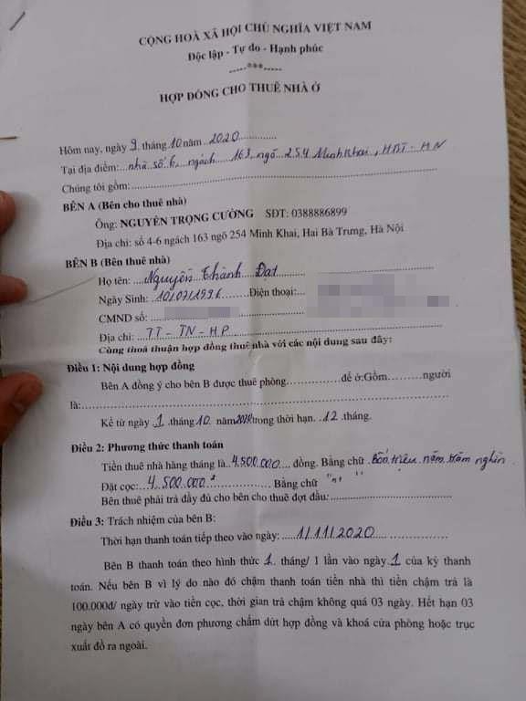

Hình 2. Mẫu hợp đồng thuê nhà 1

|  |  |
| --- | --- |
| https://lh6.googleusercontent.com/3oNV2PYEhSBHqldirljIJofqVcNsr_7oIjjlFH7SUu-lDHliqhPNCkhP6p--Yehol-KAGTA3lWT3szFT8HUd4NM9WB2e0u_oVqVd5owTxXwSWhRrcu6F6sxKs0J2wx-LhuUeV6g_aJo6vB4WnK3dKiE | https://lh3.googleusercontent.com/pAJC8yGrTsP1L3bXKr_DtuAMZ6tC3TUakN2QoNaJZNkDqe8YfobjUysgaspakog5nOth7sgyGl1l-uCxIQ5v5bQ8bHUSk-nr4mO_lY86iV4inERPfauwHttsyvTYyCVWUCKnfggjySrGQ2cLpucq_eM |

Hình 2. Mẫu hợp đồng thuê nhà 2

Giải thích: Hợp đồng thuê nhà là sự thỏa thuận giữa bên cho thuê giao nhà cho bên thuê để sử dụng trong một thời hạn nhất định.

+ Hợp đồng do chủ trọ làm cho khách thuê thông qua sự bàn bạc và đồng thuận của 2 bên và có tính bắt buộc.

+ Hợp đồng có giá trị từ lúc ký kết cho đến thời hạn ghi trong hợp đồng

+ Hợp đồng sử dụng trong việc tính toán tiền thuê và các tranh chấp giữa hai bên thuê và cho thuê

+ Hợp đồng không được chỉnh sửa kể từ lúc bắt đầu có hiệu lực

1. **Mẫu nội quy**

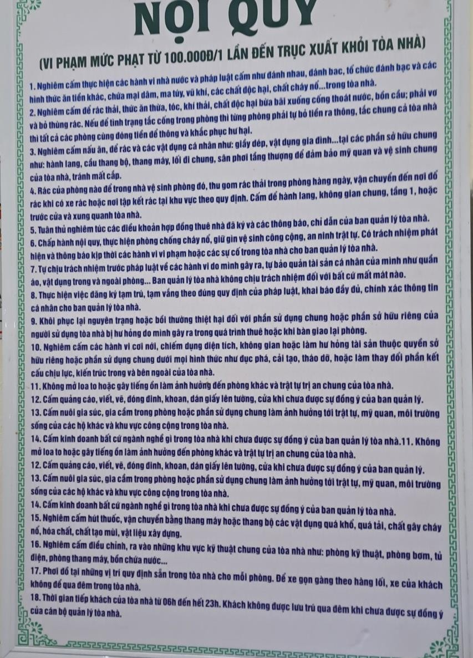

Hình 2. Mẫu nội quy 1

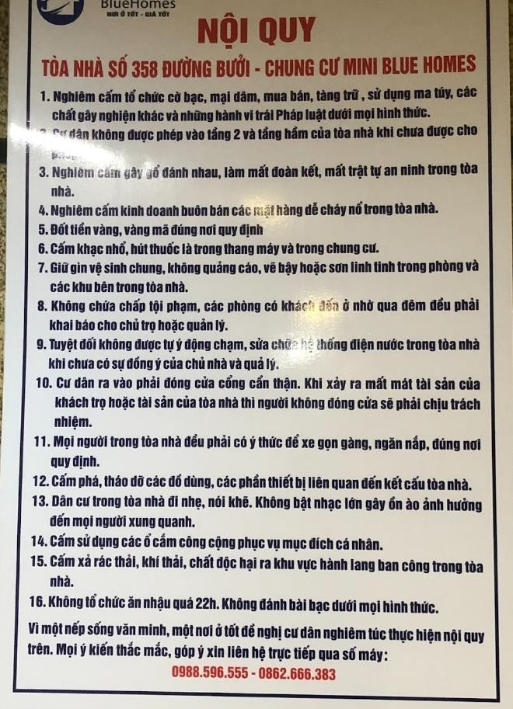

Hình 2. Mẫu nội quy 2

Giải thích: Nội quy là những quy định mang tính bắt buộc đối với những người trong một tập thể nhằm đảm bảo trật tự và kỉ luật trong tập thể đó.

+ Nội quy do chủ trọ làm cho khách thuê và khách thuê cần thiết phải tuân thủ.

+ Nội quy áp dụng trong quá trình ở trọ và có thể thay đổi tùy theo tình hình và yêu cầu của chủ trọ và khách thuê thông qua việc bàn bạc.

1. **Mẫu phiếu thu**

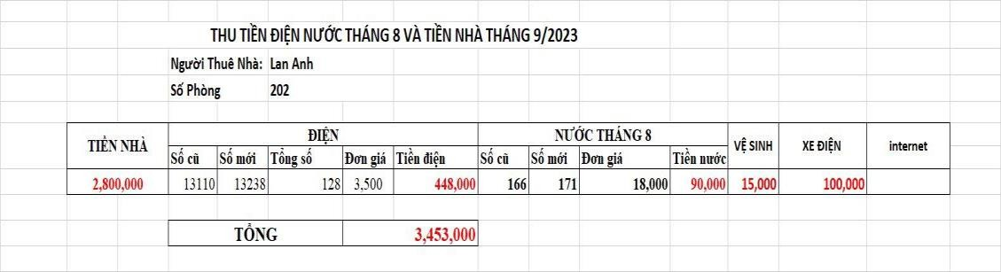

Hình 2. Mẫu phiếu thu dạng Excel

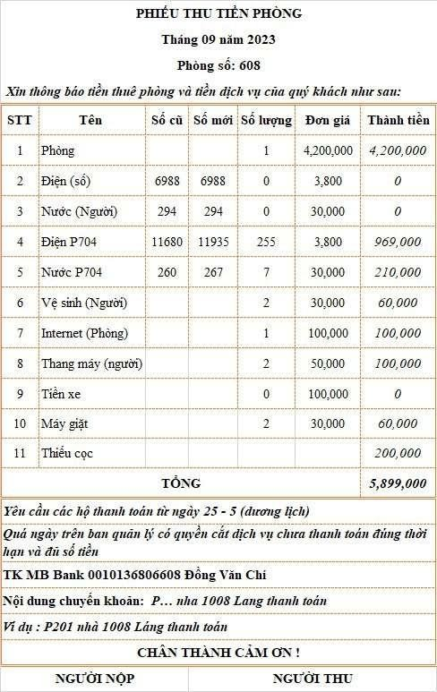

Hình 2. Mẫu phiếu thu bản online

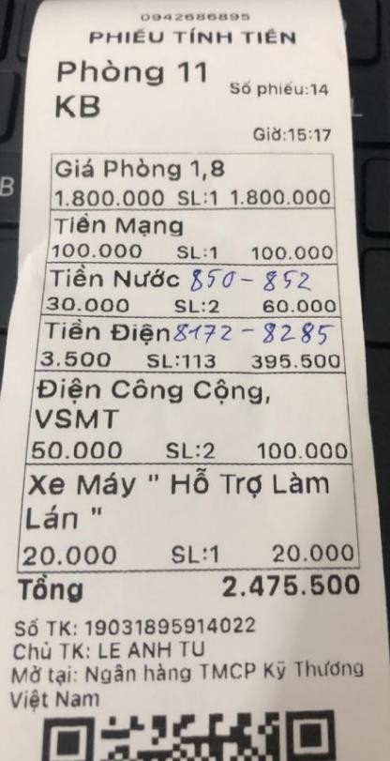

Hình 2. Mẫu phiếu thu dạng giấy

Giải thích: Phiếu thu là một giấy tờ yêu cầu thanh toán tiền thuê trọ và các dịch vụ khác liệt kê trong giấy tờ đó.

+ Phiếu thu do chủ trọ làm cho khách thuê dựa theo các quy định được ghi trong hợp đồng.

+ Phiếu có giá trị từ lúc bắt đầu xuất phiếu thu cho đến lúc thanh toán.

+ Thường xuất ra vào đầu tháng để yêu cầu khách thuê thanh toán các chi phí phát sinh trong khoảng thời gian ở trọ quy định trước đi.

# CHƯƠNG 3: PHÂN TÍCH VÀ THIẾT KẾ YÊU CẦU CỦA HỆ THỐNG

## Mô hình hóa chức năng

**3.1.1 Lập biểu đồ phân rã chức năng FDD của hệ thống**

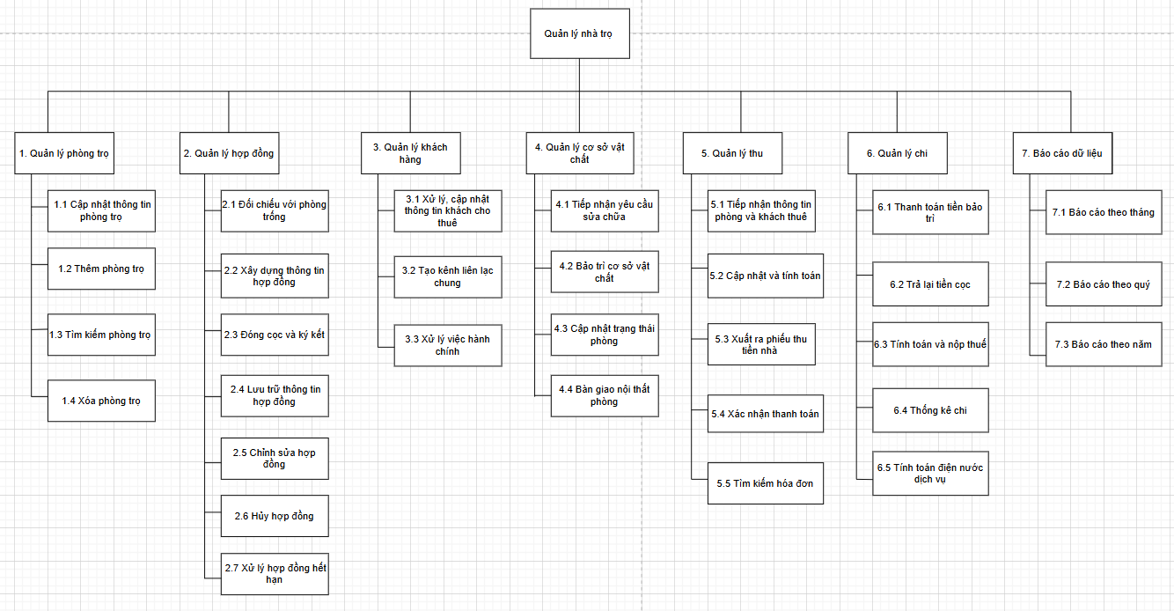

Hình 3. Mô hình FDD

1. **Mô tả chức năng**
   * + - * Quản lý phòng trọ:

+ Cập nhật thông tin phòng trọ

+ Tìm kiếm phòng trọ

+ Thêm phòng trọ

+ Xóa phòng trọ

* + - * + Quản lý hợp đồng:

+ Đối chiếu với phòng trống

+ Xây dựng thông tin hợp đồng

+ Đóng cọc và ký kết

+ Lưu trữ thông tin hợp đồng

+ Chỉnh sửa hợp đồng

+ Hủy hợp đồng

+ Xử lý hợp đồng hết hạn

* + - * + Quản lý khách hàng:

+ Xử lý và cập nhật thông tin khách thuê bao gồm: tiếp nhận, xử lý thông tin cá nhân khách hàng và lưu thông tin khách hàng

+ Tạo kênh liên lạc chung

+ Xử lý việc hành chính

* + - * + Quản lý cơ sở vật chất:

+ Tiếp nhận yêu cầu sửa chữa

+ Bảo trì cơ sở vật chất bao gồm: kiểm tra, bảo dưỡng, thay thế hoặc bổ sung

+ Cập nhật trạng thái phòng

+ Bàn giao nội thất phòng: khi thuê và khi trả

* + - * + Quản lý thu:

+ Tiếp nhận thông tin phòng và khách thuê

+ Cập nhật và tính toán: tinh toán tiền thuế, cập nhật trạng thái phòng

+ Xuất ra phiếu thu tiền nhà

+ Xác nhận thanh toán: kiểm tra, cập nhật trạng thái thanh toán và xuất hóa đơn

+ Tìm kiếm hóa đơn

* + - * + Quản lý chi:

+ Thanh toán tiền bảo trì

+ Trả lại tiền cọc

+ Tính toán và nộp thuế

+ Thống kê chi

+ Tính toán điện nước và dịch vụ

* + - * + Báo cáo dữ liệu:

+ Báo cáo theo tháng

+ Báo cáo theo quý

+ Báo cáo theo năm

1. **Yêu cầu chức năng**

* **Quản lý phòng trọ:**

+ Lọc ra những phòng trọ theo một số tiêu chí nhất định mong muốn: giá phòng, số lượng cơ sở vật chất, tình trạng trống, …

+ Tính toán tiền điện nước hàng tháng của mỗi phòng cho thuê.

+ Chủ trọ có thể thêm, sửa, xóa thông tin phòng trọ (giá cả, cơ sở vật chất…)

* **Quản lý người khách hàng:**

+ Chủ trọ có thể sửa, xóa, thêm thông tin khách hàng trong CSDL. Ràng buộc số CMND hoặc số điện thoại của người thuê là duy nhất để tránh việc tạo thông tin trùng lặp.

+ Tìm kiếm thông tin khách hàng thuê trọ theo tên hoặc số CMND.

+ Khai báo tạm trú cho khách thuê.

+ Khách hàng có thể liên hệ chủ trọ và các khách thuê khác thông qua kênh trao đổi chung.

* **Quản lý hợp đồng:**

+ Chỉnh sửa, hủy hợp đồng.

+ Tìm thông tin về hợp đồng theo mã phòng, hoặc số CMND.

+ Sau khi hợp đồng hết hạn, khách hàng có thể tiếp tục ký một hợp đồng mới hoặc nhận cọc và trả phòng.

* **Quản lý cơ sở vật chất:**

+ Chủ trọ có thể sửa, xóa, thêm thông tin về tình trạng cơ sở vật chất của từng phòng trong CSDL. Ràng buộc là chủ trọ không thể xóa những phòng trọ mà đang có người thuê, hoặc thêm thông tin trọ mà trùng mã nhau.

+ Cơ sở vật chất sẽ được kiểm tra và bảo trì theo định kỳ.

+ Cập nhật trạng thái phòng đang/ đã bảo trì trong quá trình sửa chữa.

+ Khách hàng có thể yêu cầu sửa chữa ngoài thời gian bảo trì định kỳ.

* **Quản lý thu:**

+ Tính và xuất phiếu thu tiền nhà hàng tháng của từng phòng (bao gồm tiền thuê phòng, tiền dịch vụ, điện, nước, bảo trì phát sinh). Ràng buộc phiếu thu phải được tạo và gửi cho người thuê trước một số ngày cố định trước ngày thanh toán (vd: 10 ngày), mỗi phiếu thu đều có mã riêng biệt. Hóa đơn được xuất sau khi thanh toán phiếu thu.

+ Tính và xuất hóa đơn bảo trì cơ sở vật chất, mỗi hóa đơn đều có mã riêng biệt.

+ Kiểm tra xác nhận khách hàng đã thanh toán chưa và xuất hóa đơn.

+ Lưu trữ những hóa đơn này trong cơ sở dữ liệu.

* **Quản lý chi:** Tính toán các khoản chủ trọ cần chi

+ Từ hóa đơn bảo trì, thanh toán các khoản tiền bảo trì của từng phòng.

+ Khi khách hàng hết hợp đồng, thực hiện trả tiền cọc cho khách.

+ Từ doanh thu thu được từ quản lý thu, tính toán số tiền thuế phải nộp.

+ Lưu trữ các hóa đơn chi trong cơ sở dữ liệu.

* **Báo cáo dữ liệu:**

+ Từ các dữ liệu có được, tạo các báo cáo để chủ trọ nắm rõ doanh thu, trạng thái phòng, các khoản thu và chi theo tháng, theo quý và theo năm.

1. **Yêu cầu về phi chức năng**

* **Về hiệu suất:** phần mềm phải đảm bảo việc truy xuất dữ liệu và xuất ra hóa đơn từ các bảng với tốc độ phản hồi nhanh.
* **Tài nguyên sử dụng**: bộ nhớ lưu trữ thông tin khách hàng, báo cáo, … là vô hạn trong khả năng, cho đến khi hệ thống bị lỗi.
* **Hỗ trợ đa nền tảng**: Hệ thống hỗ trợ trên nhiều nền tảng bao gồm máy tính cá nhân, điện thoại di động, ... để tạo sự linh hoạt trong việc sử dụng.
* **Giao diện người sử dụng**: giao diện thân thiện, dễ sử dụng để người dùng có thể tương tác với hệ thống một cách hiệu quả.
* **Tính bản địa**: hệ thống hỗ trợ đa ngôn ngữ, hỗ trợ quy đổi tiền tệ, ...
* **Bảo mật**: Yêu cầu cơ chế bảo mật mạnh mẽ để đảm bảo rằng dữ liệu nhà trọ và thông tin cá nhân của người thuê được bảo vệ an toàn.

**3.1.2 Xây dựng biểu đồ mức ngữ cảnh**

Hình 3. Biểu đồ ngữ cảnh

* **Mô tả chi tiết:**
* **Nhu cầu về phòng:** Thông tin về nhu cầu phòng trọ và các phòng trống sẽ do chủ trọ cung cấp và cập nhật trực tiếp trên hệ thống. Chủ trọ có thể ghi nhận và quản lý thông tin về các phòng đã thuê và phòng còn trống, cũng như các yêu cầu khác liên quan đến phòng từ phía khách thuê thông qua các phương thức bên ngoài.
* **Hóa Đơn:** Hệ thống sẽ hỗ trợ chủ trọ tạo và quản lý các hóa đơn cho khách thuê. Chủ trọ có thể sử dụng hệ thống để xuất hóa đơn định kỳ hoặc khi có phát sinh chi phí, và lưu trữ chúng để theo dõi các giao dịch tài chính hoặc trao đổi với khách hàng để thu tiền trọ hàng tháng.
* **Thông tin lưu trữ:** Chủ trọ có thể lưu trữ và truy cập các thông tin về phòng trọ, khách thuê, hợp đồng, và lịch sử thanh toán. Điều này giúp chủ trọ dễ dàng tra cứu và quản lý dữ liệu liên quan đến việc kinh doanh nhà trọ.
* **Báo cáo:** Hệ thống cung cấp cho chủ trọ các báo cáo tổng hợp định kỳ về tình hình thu chi, trạng thái phòng trọ, và các thông tin quan trọng khác. Các báo cáo này hỗ trợ chủ trọ trong việc đánh giá hoạt động kinh doanh, theo dõi doanh thu và ra quyết định quản lý.

**3.1.3 Xây dựng biểu đồ luồng dữ liệu DFD cho hệ thống  
 3.1.3.1 Mức đỉnh**

Hình 3. Biểu đồ luồng dữ liệu mức đỉnh

* **Mô tả chi tiết:**
* **Chủ trọ -> Chức năng Quản lý phòng trọ -> Kho dữ liệu phòng trọ**
  + - **Dữ liệu vào**: Chủ trọ nhập các thông tin phòng trọ, bao gồm tình trạng, giá thuê, tiện nghi, và cập nhật khi có thay đổi.
    - **Xử lý**: Hệ thống lưu thông tin này qua chức năng "Quản lý phòng trọ".
    - **Kho dữ liệu**: Thông tin về phòng trọ được lưu vào **Kho dữ liệu phòng trọ**.
* **Chủ trọ -> Chức năng Quản lý hợp đồng -> Kho dữ liệu hợp đồng**
* **Dữ liệu vào**: Chủ trọ tạo hợp đồng cho từng khách thuê, nhập thông tin chi tiết của khách thuê và điều khoản hợp đồng.
* **Xử lý**: Chức năng "Quản lý hợp đồng" sẽ xử lý yêu cầu như là lưu trữ, chỉnh sửa, hủy hợp đồng hay xử lý hợp đồng hết hạn,…
* **Kho dữ liệu**: Hợp đồng và thông tin liên quan được lưu trữ trong **Kho dữ liệu hợp đồng**.
* **Chủ trọ -> Chức năng Quản lý khách hàng -> Kho dữ liệu khách hàng**
* **Dữ liệu vào**: Chủ trọ nhập thông tin của khách thuê, bao gồm họ tên, số điện thoại, địa chỉ, và các thông tin cá nhân khác.
* **Xử lý**: Hệ thống xử lý và lưu trữ thông tin qua chức năng "Quản lý khách hàng".
* **Kho dữ liệu**: Thông tin về khách hàng được lưu vào **Kho dữ liệu khách hàng** để quản lý thông tin liên lạc và theo dõi lịch sử thuê phòng.
* **Chủ trọ -> Chức năng Quản lý cơ sở vật chất -> Kho dữ liệu sửa chữa**
* **Dữ liệu vào**: Chủ trọ nhập thông tin về các cơ sở vật chất trong phòng trọ, như tình trạng, số lượng, và nhu cầu bảo trì (nếu có).
* **Xử lý**: Hệ thống xử lý thông tin và cập nhật tình trạng cơ sở vật chất qua chức năng "Quản lý cơ sở vật chất".
* **Kho dữ liệu**: Thông tin cơ sở vật chất được lưu vào **Kho dữ liệu sửa chữa** để theo dõi và bảo trì định kỳ.
* **Chủ trọ -> Chức năng Quản lý thu -> Kho dữ liệu thu**
* **Dữ liệu vào**: Chủ trọ nhập thông tin về các khoản thu từ khách thuê, bao gồm tiền nhà, tiền điện, nước và các dịch vụ khác.
* **Xử lý**: Hệ thống ghi nhận các khoản thu và tạo phiếu thu qua chức năng "Quản lý thu".
* **Kho dữ liệu**: Dữ liệu về các khoản thu được lưu vào **Kho dữ liệu hóa đơn** để theo dõi tình trạng thanh toán của khách thuê.
* **Chủ trọ -> Chức năng Quản lý chi -> Kho dữ liệu chi**
* **Dữ liệu vào**: Chủ trọ nhập thông tin về các khoản chi phí bảo trì, sửa chữa và các chi phí dịch vụ khác.
* **Xử lý**: Hệ thống lưu trữ thông tin chi phí và quản lý các khoản chi qua chức năng "Quản lý chi".
* **Kho dữ liệu**: Dữ liệu về chi phí được lưu vào **Kho dữ liệu hóa đơn** để theo dõi các khoản chi phí phát sinh.
* **Hệ thống -> Chức năng Báo cáo dữ liệu -> Chủ trọ**
* **Dữ liệu vào**: Hệ thống tổng hợp thông tin từ các kho dữ liệu (phòng trọ, hợp đồng, khách hàng, thu, chi) để tạo báo cáo.
* **Xử lý**: Hệ thống xử lý và tổng hợp dữ liệu để xuất báo cáo tài chính, báo cáo về khách thuê, và các báo cáo định kỳ khác.
* **Báo cáo** được tạo ra trực tiếp từ các kho dữ liệu và gửi trực tiếp cho chủ trọ để chủ trọ nắm bắt và có chiến lược kinh doanh phù hợp.

**3.1.3.2 Mức dưới đỉnh**

**a. Biểu đồ DFD cho chức năng “Quản lý phòng trọ” mức 2**

Hình 3. Biểu đồ DFD “Quản lý phòng trọ” mức 2

* **Mô tả chi tiết:**
* **Các thành phần chính**

1. **Chủ trọ:**
   * + Là đối tượng chính tương tác với hệ thống quản lý phòng trọ. Chủ trọ có thể thực hiện các thao tác như cập nhật, thêm, tìm kiếm và xóa thông tin phòng trọ.
2. **Hệ thống quản lý phòng trọ (các chức năng):**
   * **1.1 Cập nhật thông tin phòng trọ:** Cho phép chủ trọ cập nhật các thông tin liên quan đến phòng trọ hiện có.
     + **1.2 Thêm phòng trọ:** Thêm thông tin phòng trọ mới vào hệ thống như mã phòng, mô tả phòng, diện tích, vị trí.
     + **1.3 Tìm kiếm phòng trọ:** Tìm kiếm phòng trọ dựa trên tiêu chí do chủ trọ cung cấp như mã phòng, mô tả về phòng.
     + **1.4 Xóa phòng trọ:** Xóa bỏ thông tin của một phòng trọ cụ thể khỏi hệ thống dựa trên mã phòng.
3. **Kho dữ liệu phòng trọ:**
   * + Là nơi lưu trữ toàn bộ thông tin về các phòng trọ, bao gồm cả các thay đổi cập nhật, thêm mới hoặc xóa bỏ.

* **Luồng dữ liệu**

1. **Chủ trọ gửi yêu cầu đến các chức năng:**
   * Chủ trọ có thể gửi các yêu cầu như cập nhật, thêm mới, tìm kiếm hoặc xóa phòng trọ. Các yêu cầu này bao gồm các thông tin cần thiết để hệ thống xử lý, chẳng hạn như:
     + Yêu cầu cập nhật phòng trọ gửi đến chức năng 1.1.
     + Yêu cầu thêm phòng trọ gửi đến chức năng 1.2.
     + Yêu cầu tìm kiếm phòng trọ gửi đến chức năng 1.3.
     + Yêu cầu xóa phòng trọ gửi đến chức năng 1.4.
2. **Xử lý yêu cầu trong các chức năng:**
   * Mỗi chức năng tiếp nhận yêu cầu từ chủ trọ, xử lý dữ liệu tương ứng và sẽ thông báo lại cho chủ trọ.
   * Ví dụ:
     + Chức năng 1.1 sẽ cập nhật thông tin phòng trọ trong kho dữ liệu.
     + Chức năng 1.2 sẽ tạo một bản ghi mới trong kho dữ liệu cho phòng trọ mới.
3. **Trao đổi dữ liệu với kho dữ liệu phòng trọ:**
   * Các chức năng truy xuất hoặc cập nhật kho dữ liệu phòng trọ theo yêu cầu. Các luồng dữ liệu cụ thể:
     + Thông tin phòng trọ cần xử lý (chức năng 1.1) được cập nhật vào kho dữ liệu phòng trọ.
     + Thông tin phòng trọ mới từ chức năng 1.2 được lưu trữ vào kho dữ liệu.
     + Thông tin phòng trọ cần tìm từ chức năng 1.3 được truy xuất từ kho dữ liệu.
     + Thông tin phòng trọ cần xóa từ chức năng 1.4 được xóa khỏi kho dữ liệu.
4. **Phản hồi kết quả cho chủ trọ:**
   * Sau khi xử lý yêu cầu, hệ thống trả về kết quả cho chủ trọ, bao gồm các xác nhận và thông tin đã được cập nhật:
     + Xác nhận cập nhật từ chức năng 1.1.
     + Thông báo thêm phòng trọ mới từ chức năng 1.2.
     + Kết quả tìm kiếm phòng trọ từ chức năng 1.3.
     + Thông báo xóa phòng trọ từ chức năng 1.4.

**b. Biểu đồ DFD cho chức năng “Quản lý hợp đồng” mức 2**

Hình 3. Biểu đồ DFD “Quản lý hợp đồng” mức 2

* **Mô tả chi tiết:**
* **Các thành phần chính:**
* **Chủ trọ:** Là người gửi yêu cầu và nhận thông tin phản hồi về các hoạt động quản lý hợp đồng phòng trọ.
* **Kho dữ liệu hợp đồng:** Nơi lưu trữ toàn bộ thông tin hợp đồng đã ký kết, thông tin tiền cọc, hợp đồng cần chỉnh sửa, hủy hoặc hết hạn.
* **Các chức năng trong hệ thống:**
  + 2.1 Đối chiếu với phòng trống
  + 2.2 Xây dựng thông tin hợp đồng
  + 2.3 Đóng cọc và ký kết
  + 2.4 Lưu trữ thông tin hợp đồng
  + 2.5 Chỉnh sửa hợp đồng
  + 2.6 Hủy hợp đồng
  + 2.7 Xử lý hợp đồng hết hạn

**+ Mô tả các chức năng**

1. **2.1 Đối chiếu với phòng trống**
   * Chủ trọ gửi **yêu cầu kiểm tra phòng trống**.
   * Hệ thống trả về **danh sách phòng phù hợp** và **thông tin phòng trống hiện có**.
   * **Kho dữ liệu hợp đồng** được tham chiếu để lấy dữ liệu phòng trống.
2. **2.2 Xây dựng thông tin hợp đồng**
   * Chủ trọ gửi **yêu cầu tạo hợp đồng**.
   * Hệ thống xử lý và xây dựng **thông tin hợp đồng**, bao gồm **thông tin khách thuê** và cập nhật **tiền cọc**.
   * Kết quả là **thông tin hợp đồng đã tạo**, được lưu trữ trong **Kho dữ liệu hợp đồng**.
3. **2.3 Đóng cọc và ký kết**
   * Chủ trọ gửi **yêu cầu xác nhận đóng cọc và ký kết**.
   * Sau khi xác nhận, hệ thống phản hồi **thông báo xác nhận** đến chủ trọ và lưu trữ **hợp đồng đã ký** trong **Kho dữ liệu hợp đồng**.
4. **2.4 Lưu trữ thông tin hợp đồng**
   * Lưu trữ các thông tin hợp đồng đã ký vào **Kho dữ liệu hợp đồng** để sử dụng cho các yêu cầu tra cứu hoặc xử lý khác như chỉnh sửa, hủy bỏ hay xác nhận hợp đồng hết hạn.
5. **2.5 Chỉnh sửa hợp đồng**
   * Chủ trọ có thể gửi **yêu cầu chỉnh sửa hợp đồng** dựa trên mã phòng nếu cần cập nhật.
   * Hệ thống lấy **thông tin hợp đồng cần chỉnh sửa** từ **Kho dữ liệu hợp đồng**, sau đó cập nhật và lưu lại.
   * Kết quả là **thông báo chỉnh sửa** được gửi lại cho chủ trọ.
6. **2.6 Hủy hợp đồng**
   * Chủ trọ có thể gửi **yêu cầu hủy hợp đồng**.
   * Hệ thống lấy **thông tin hợp đồng cần hủy** từ **Kho dữ liệu hợp đồng**, sau đó cập nhật trạng thái hủy và lưu lại.
   * **Thông báo hủy** được gửi lại cho chủ trọ.
7. **2.7 Xử lý hợp đồng hết hạn**
   * Hệ thống tự động hoặc dựa vào yêu cầu cập nhật trạng thái **hợp đồng hết hạn**.
   * Lấy **thông tin hợp đồng hết hạn** từ **Kho dữ liệu hợp đồng**, sau đó cập nhật trạng thái và lưu lại.
   * **Thông báo hết hạn** được gửi lại cho chủ trọ.

* **Luồng dữ liệu**
* Tất cả các chức năng đều có luồng dữ liệu ra/vào **Kho dữ liệu hợp đồng** để lưu trữ hoặc lấy thông tin phục vụ xử lý.
* Chủ trọ là người gửi yêu cầu và nhận các thông báo, xác nhận từ hệ thống cho từng chức năng.
* Các chức năng liên kết với nhau một cách tuần tự hoặc đồng thời dựa trên yêu cầu của chủ trọ, giúp hệ thống quản lý thông tin hợp đồng một cách hiệu quả và có hệ thống.

1. **Biểu đồ DFD cho chức năng “Quản lý khách hàng” mức 2**

Hình 3.6 Biểu đồ DFD “Quản lý khách hàng” mức 2

* **Mô tả chi tiết:**
* **Các thành phần chính**

1. **Chủ trọ**:
   * Là người quản lý và thực hiện các thao tác liên quan đến khách thuê, bao gồm cập nhật thông tin, tạo kênh liên lạc, và xử lý các thủ tục hành chính.
2. **Hệ thống quản lý khách hàng** (các chức năng):
   * Bao gồm các chức năng hỗ trợ chủ trọ quản lý thông tin khách thuê:
     + **3.1 Xử lý, cập nhật thông tin khách thuê**: Chủ trọ cập nhật thông tin khách thuê như họ tên, số điện thoại, CCCD, quê quán, ảnh nhận diện vào hệ thống. Chức năng này giúp cập nhật thông tin khách thuê dựa trên tình trạng thuê hiện tại và dữ liệu hợp đồng.
     + **3.2 Tạo kênh liên lạc chung**: Sau khi chủ trọ cập nhật thông tin xong, hệ thống tự động gửi thông tin số điện thoại, tên khách hàng lại cho chủ trọ, chủ trọ dùng số điện thoại đó mời người thuê trọ vào một kênh Zalo chung của nhà trọ. Chức năng này thiết lập một kênh liên lạc để chủ trọ có thể trao đổi thông tin với khách thuê.
     + **3.3 Xử lý việc hành chính**: Chức năng này giúp chủ trọ quản lý thông tin hành chính liên quan đến khách thuê như soạn thảo hợp đồng thuê nhà, thanh lý hợp đồng, lập danh sách khách hàng còn nợ hoặc đã thanh toán đầy đủ.
3. **Kho dữ liệu khách hàng**:
   * Là nơi lưu trữ thông tin chi tiết về khách thuê, bao gồm thông tin cá nhân và các chi tiết liên quan đến hành chính và kênh liên lạc.

* **Luồng dữ liệu**

1. **Chủ trọ gửi yêu cầu cập nhật, tạo kênh liên lạc và xử lý thủ tục hành chính**:
   * Chủ trọ có thể yêu cầu cập nhật thông tin khách thuê, thiết lập kênh liên lạc hoặc thực hiện thủ tục khai báo tạm trú cho khách thuê.
   * Các yêu cầu chính:
     + **Cập nhật thông tin khách** gửi đến chức năng 3.1.
     + **Tạo kênh liên lạc chung** gửi đến chức năng 3.2.
     + **Xử lý thủ tục hành chính** gửi đến chức năng 3.3.
2. **Xử lý yêu cầu trong các chức năng**:
   * Mỗi chức năng tiếp nhận yêu cầu và thực hiện xử lý.
   * Ví dụ:
     + **Chức năng 3.1** cập nhật thông tin khách thuê và gửi chi tiết mới vào kho dữ liệu khách hàng.
     + **Chức năng 3.2** tạo kênh liên lạc và lưu thông tin liên lạc vào kho dữ liệu.
     + **Chức năng 3.3** quản lý thông tin hành chính và cập nhật vào kho dữ liệu khi cần thiết.
3. **Trao đổi dữ liệu với kho dữ liệu khách hàng**:
   * Các chức năng có thể đọc và cập nhật dữ liệu từ kho dữ liệu khách hàng.
   * Các luồng dữ liệu chính:
     + **Thông tin khách, tình trạng thuê** từ chức năng 3.1 được lưu trữ vào kho dữ liệu khách hàng.
     + **Thông tin liên lạc** từ chức năng 3.2 cũng được lưu vào kho dữ liệu khách hàng.
     + **Thông tin khách cần khai báo tạm trú** từ chức năng 3.3 được xử lý và lưu lại trong kho dữ liệu.
4. **Phản hồi kết quả cho chủ trọ**:
   * Sau khi xử lý, hệ thống gửi lại các phản hồi tương ứng cho chủ trọ.
   * Các phản hồi chính:
     + **Thông báo cập nhật** từ chức năng 3.1.
     + **Kênh liên lạc chung** từ chức năng 3.2.
     + **Thông tin khách cần khai báo tạm trú** từ chức năng 3.3.

Mô hình này hỗ trợ chủ trọ quản lý thông tin khách thuê một cách chi tiết và hiệu quả, bao gồm cập nhật thông tin thuê, liên lạc, và xử lý các yêu cầu hành chính liên quan.

1. **Biểu đồ DFD cho chức năng “Quản lý cơ sở vật chất” mức 2**

Hình 3.7 Biểu đồ DFD “Quản lý cơ sở vật chất” mức 2

* **Mô tả chi tiết:**
* **Các thành phần chính**

1. **Chủ trọ:**
   * Người tiếp nhận và quản lý các yêu cầu sửa chữa, bảo trì cơ sở vật chất phòng trọ và tình trạng nội thất trong phòng.
2. **Hệ thống quản lý cơ sở vật chất (các chức năng):**
   * **Gồm các chức năng hỗ trợ chủ trọ trong việc quản lý cơ sở vật chất:**
     + **4.1 Tiếp nhận yêu cầu sửa chữa:** Nhận các yêu cầu sửa chữa từ chủ trọ hoặc khách thuê, chủ trọ nhập các thông tin để xác định phòng và cơ sở vật chất cần sửa chữa và chuyển thông tin đến chức năng bảo trì.
     + **4.2 Bảo trì cơ sở vật chất:** Thực hiện bảo trì, kiểm tra các thiết bị và cơ sở vật chất của phòng, đảm bảo tất cả đáp ứng yêu cầu.
     + **4.3 Cập nhật trạng thái phòng:** Cập nhật trạng thái phòng sau khi hoàn thành sửa chữa hoặc bảo trì.
     + **4.4 Bàn giao nội thất phòng:** Đảm bảo các cơ sở vật chất và nội thất trong phòng đã được kiểm tra, chuẩn bị bàn giao và cập nhật danh sách nội thất bàn giao cho chủ trọ.
3. **Kho dữ liệu phòng trọ:**
   * Nơi lưu trữ thông tin về cơ sở vật chất, tình trạng phòng, và các yêu cầu bảo trì, sửa chữa.

* **Luồng dữ liệu**

1. **Yêu cầu sửa chữa từ chủ trọ:**
   * Chủ trọ gửi yêu cầu sửa chữa phòng trọ đến chức năng 4.1. Thông tin này bao gồm phòng cần sửa chữa và chi tiết yêu cầu sửa chữa.
2. **Xử lý yêu cầu và thực hiện bảo trì:**
   * Chức năng 4.1 Tiếp nhận yêu cầu sửa chữa chuyển thông tin đến chức năng 4.2 Bảo trì cơ sở vật chất, nơi sẽ kiểm tra tình trạng cơ sở vật chất và thực hiện bảo trì.
   * Chức năng 4.2 kiểm tra danh sách các cơ sở vật chất không đạt và lên kế hoạch bảo trì.
3. **Cập nhật trạng thái phòng:**
   * Sau khi bảo trì xong, chức năng 4.3 sẽ cập nhật trạng thái của phòng (ví dụ: đã sửa chữa, đã bảo trì) vào kho dữ liệu phòng trọ.
4. **Quản lý nội thất và bàn giao:**
   * Chức năng 4.4 Bàn giao nội thất phòng đảm bảo rằng tất cả các nội thất và cơ sở vật chất cần thiết đã được chuẩn bị trước khi bàn giao cho khách thuê.
   * Danh sách nội thất và tình trạng nội thất sẽ được cập nhật vào kho dữ liệu phòng trọ và gửi thông báo cho chủ trọ.
5. **Tương tác với kho dữ liệu phòng trọ:**
   * Các chức năng có thể lấy và cập nhật dữ liệu từ kho dữ liệu phòng trọ.
   * Ví dụ, chức năng 4.2 và 4.3 sẽ cập nhật thông tin cơ sở vật chất, tình trạng bảo trì và trạng thái phòng vào kho dữ liệu, đảm bảo mọi thông tin luôn được lưu trữ đầy đủ.

Sơ đồ này giúp chủ trọ dễ dàng theo dõi tình trạng cơ sở vật chất phòng trọ và quản lý các yêu cầu bảo trì, từ đó đảm bảo chất lượng dịch vụ phòng trọ cho khách thuê.

1. **Biểu đồ DFD cho chức năng “Quản lý thu” mức 2**

Hình 3.8 Biểu đồ DFD “Quản lý thu” mức 2

* **Mô tả chi tiết:**
* **Các thành phần chính**

1. **Chủ trọ:**
   * Người chịu trách nhiệm theo dõi, quản lý thanh toán của khách thuê, và tìm kiếm thông tin về hóa đơn.
2. **Hệ thống quản lý thu (các chức năng):**
   * **5.1 Tiếp nhận thông tin phòng và khách thuê**: Nhận thông tin hợp đồng của người thuê từ dữ liệu hợp đồng, cùng với thông tin chi phí bảo trì từ dữ liệu sửa chữa để cập nhật chi tiết sử dụng của khách thuê.
   * **5.2 Cập nhật và tính toán**: Hệ thống sẽ tính toán số tiền khách thuê phải trả dựa trên thông tin sử dụng phòng và chi phí bảo trì, tiền trọ khách phải đóng trong tháng đó được tính theo công thức: tiền phòng trọ + tiền bảo trì cơ sở vật chất (nếu có) + tiền điện 1 số * số điện + tiền nước 1 khối * số khối.
   * **5.3 Xuất ra phiếu thu tiền nhà**: Sau khi hoàn tất tính toán, hệ thống tự động xuất phiếu thu để chủ trọ thông báo và thu tiền từ khách thuê.
   * **5.4 Xác nhận thanh toán**: Chức năng này xử lý xác nhận khi khách thuê hoàn tất việc thanh toán và cập nhật hóa đơn đã thanh toán vào hệ thống.
   * **5.5 Tìm kiếm hóa đơn**: Cung cấp cho chủ trọ khả năng tìm kiếm hóa đơn theo yêu cầu để tra cứu các giao dịch trước đó.
3. **Kho dữ liệu:**
   * Bao gồm các kho dữ liệu chứa thông tin hợp đồng, dữ liệu sửa chữa, dữ liệu hóa đơn, và dữ liệu tiền cọc để phục vụ cho quy trình thanh toán và lưu trữ thông tin quan trọng.

* **Luồng dữ liệu**

1. **Tiếp nhận thông tin và cập nhật:**
   * Chức năng 5.1 Tiếp nhận thông tin phòng và khách thuê lấy dữ liệu từ kho dữ liệu hợp đồng và dữ liệu sửa chữa để lấy thông tin hợp đồng và chi phí bảo trì của phòng.
   * Sau đó, dữ liệu này được chuyển tới chức năng 5.2 Cập nhật và tính toán để xử lý và tính toán chi phí thuê nhà.
2. **Tính toán và xuất phiếu thu:**
   * Chức năng 5.2 cập nhật trạng thái thanh toán của phòng và tính toán tổng số tiền khách thuê cần thanh toán.
   * Dữ liệu được gửi đến chức năng 5.3 Xuất ra phiếu thu tiền nhà để tạo phiếu thu tiền nhà cho khách thuê.
   * Phiếu thu này sẽ được lưu vào dữ liệu hóa đơn sau khi được xuất ra.
3. **Xác nhận thanh toán:**
   * Chức năng 5.4 Xác nhận thanh toán xử lý thông tin thanh toán khi khách thuê đã thanh toán đầy đủ, và xác nhận tình trạng hóa đơn đã thanh toán.
   * Sau khi xác nhận, thông tin hóa đơn được cập nhật lại vào kho dữ liệu hóa đơn, và hóa đơn đã thanh toán được lưu trữ.
4. **Tìm kiếm hóa đơn:**
   * Khi cần tra cứu thông tin thanh toán, chủ trọ có thể yêu cầu chức năng 5.5 Tìm kiếm hóa đơn để tìm hóa đơn trong kho dữ liệu hóa đơn.
   * Sau khi tìm kiếm, hệ thống sẽ cung cấp thông tin hóa đơn cần thiết theo yêu cầu của chủ trọ.

Sơ đồ này mô tả quy trình quản lý thu từ việc tiếp nhận thông tin phòng và khách thuê, đến tính toán và xuất phiếu thu, xác nhận thanh toán, và khả năng tìm kiếm hóa đơn để hỗ trợ quản lý tài chính cho chủ trọ.

1. **Biểu đồ DFD cho chức năng “Quản lý chi” mức 2**

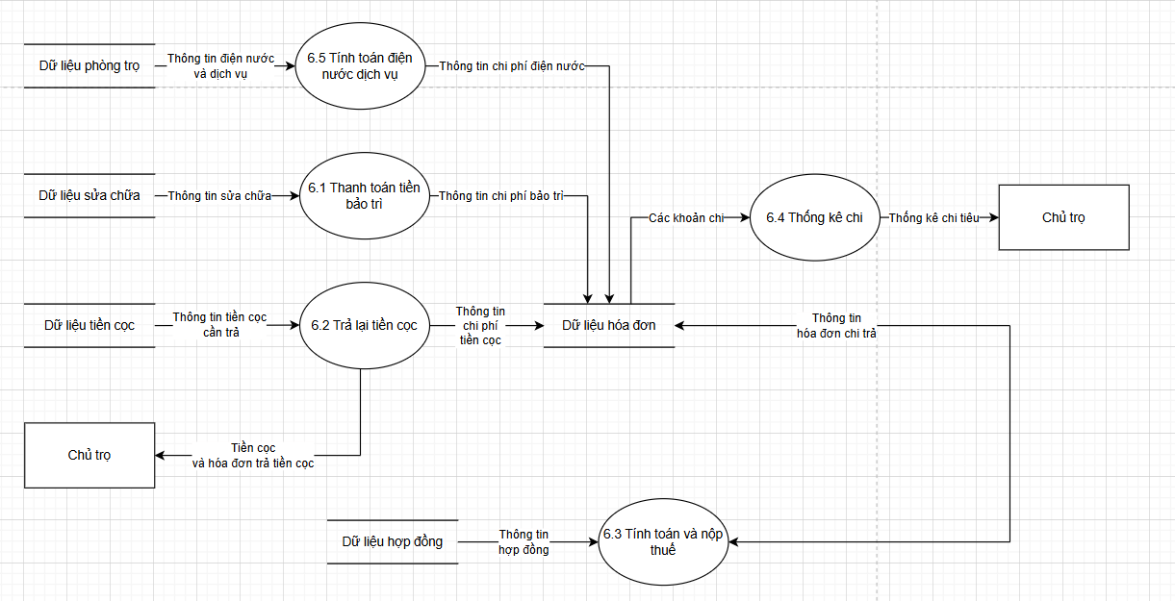

Hình 3.9 Biểu đồ DFD “Quản lý chi” mức 2

* **Mô tả chi tiết:**
* **Các thành phần chính**

**1. Chủ trọ:**

* Người chịu trách nhiệm quản lý và theo dõi các khoản chi phí liên quan đến hoạt động của nhà trọ.
* Tiếp nhận thống kê các khoản chi.

**2. Hệ thống quản lý chi (các chức năng):**

* 6.1 Thanh toán tiền bảo trì: Tiếp nhận thông tin sửa chữa từ dữ liệu phụ chúa và xử lý thanh toán chi phí bảo trì.
* 6.2 Trả lại tiền hóa đơn: Xử lý việc hoàn trả tiền cọc và các khoản phải trả cho khách thuê, hệ thống tự động gửi hóa đơn trả tiền cọc cho chủ trọ.
* 6.3 Tính toán và nộp thuế: Tính toán các khoản thuế phải nộp dựa trên dữ liệu hợp đồng.
* 6.4 Thống kê chi: Hệ thống tự động tổng hợp các khoản chi phí rồi gửi cho chủ trọ.
* 6.5 Tính toán điện nước đơn vụ: Tính toán chi phí điện nước cho từng phòng trọ, tiền điện 4 nghìn 1 số, tiền nước 30 nghìn 1 khối.

**3. Kho dữ liệu:**

* Dữ liệu phòng trọ: Lưu trữ thông tin về các phòng trọ.
* Dữ liệu sửa chữa: Chứa thông tin về các khoản sửa chữa, bảo trì.
* Dữ liệu hóa đơn: Lưu trữ các hóa đơn chi phí
* Dữ liệu tiền cọc: Quản lý thông tin hoàn trả tiền cọc
* Dữ liệu hợp đồng: Chứa thông tin hợp đồng thuê phòng
* **Luồng dữ liệu**

**1. Quản lý điện nước:**

* Chức năng 6.5 lấy thông tin từ dữ liệu phòng trọ để tính toán chi phí điện nước.
* Kết quả tính toán được lưu vào dữ liệu hóa đơn.

**2. Xử lý bảo trì:**

* Chức năng 6.1 tiếp nhận thông tin sửa chữa từ dữ liệu sửa chữa.
* Sau khi xử lý thanh toán, thông tin được cập nhật vào chi phí bảo trì.

**3. Hoàn trả tiền cọc:**

* Chức năng 6.2 xử lý việc hoàn trả tiền dựa trên dữ liệu hóa đơn trả lại cọc.
* Thông tin hoàn trả được cập nhật vào hệ thống.

**4. Quản lý thuế:**

* Chức năng 6.3 tính toán thuế dựa trên dữ liệu hợp đồng.
* Thông tin nộp thuế được lưu trữ.

**5. Thống kê chi:**

* Chức năng 6.4 tổng hợp các khoản chi từ các nguồn dữ liệu.
* Gửi thống kê chi cho chủ trọ.

Sơ đồ này mô tả quy trình quản lý và thống kê chi tiêu trong hoạt động nhà trọ, từ việc tính toán chi phí điện nước, xử lý bảo trì, hoàn trả tiền cọc, đến việc quản lý thuế và thống kê chi phí để hỗ trợ chủ trọ trong việc quản lý tài chính hiệu quả.

1. **Biểu đồ DFD cho chức năng “Báo cáo dữ liệu” mức 2**

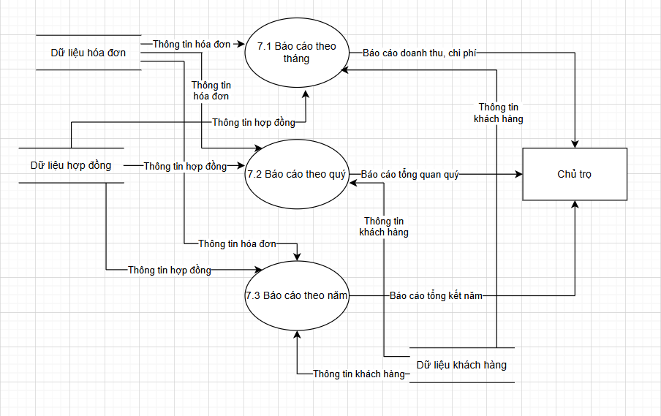

Hình 3.10 Biểu đồ DFD “Báo cáo dữ liệu” mức 2

* **Mô tả chi tiết:**
* **Các thành phần chính**

**1. Chủ trọ:**

* Người nhận các báo cáo từ hệ thống bao gồm báo cáo doanh thu, chi phí, báo cáo tổng quan quý và báo cáo tổng kết năm.

**2. Hệ thống báo cáo (các chức năng):**

* 7.1 Báo cáo theo tháng: Hệ thống tự động tạo báo cáo doanh thu, chi phí hàng tháng dựa trên thông tin hóa đơn và hợp đồng rồi gửi đến chủ trọ.
* 7.2 Báo cáo theo quý: Hệ thống tự động tổng hợp và tạo báo cáo tổng quan theo quý rồi gửi đến chủ trọ.
* 7.3 Báo cáo theo năm: Hệ thống tự động lập báo cáo tổng kết năm từ các dữ liệu có sẵn.

**3. Kho dữ liệu:**

* Dữ liệu hóa đơn: Chứa thông tin về các hóa đơn thu chi.
* Dữ liệu hợp đồng: Lưu trữ thông tin về các hợp đồng thuê phòng.
* Dữ liệu khách hàng: Quản lý thông tin của khách thuê.
* **Luồng dữ liệu**

**1. Báo cáo theo tháng:**

* Chức năng 7.1 nhận thông tin từ:
  + Dữ liệu hóa đơn: Lấy thông tin các khoản thu chi.
  + Dữ liệu hợp đồng: Lấy thông tin hợp đồng liên quan.
* Tạo báo cáo doanh thu, chi phí gửi đến chủ trọ

**2. Báo cáo theo quý:**

* Chức năng 7.2 nhận dữ liệu từ:
  + Dữ liệu hợp đồng: Thông tin hợp đồng trong quý.
  + Dữ liệu hóa đơn: Thông tin thu chi theo quý.
  + Dữ liệu khách hàng: Thông tin khách thuê.
* Tạo báo cáo tổng quan quý gửi cho chủ trọ

**3. Báo cáo theo năm:**

* Chức năng 7.3 nhận thông tin từ:
  + Dữ liệu hợp đồng: Tổng hợp hợp đồng trong năm.
  + Dữ liệu hóa đơn: Tổng hợp thu chi năm.
  + Dữ liệu khách hàng: Thông tin khách thuê trong năm.
* Tạo báo cáo tổng kết năm gửi đến chủ trọ

Sơ đồ này mô tả quy trình tạo báo cáo theo các mốc thời gian khác nhau (tháng, quý, năm) để cung cấp cho chủ trọ cái nhìn tổng quan về tình hình kinh doanh. Mỗi loại báo cáo đều được tổng hợp từ các nguồn dữ liệu khác nhau như hóa đơn, hợp đồng và thông tin khách hàng để tạo ra báo cáo đầy đủ và chính xác.

## Mô hình hóa dữ liệu

**3.2.1 Từ điển**

* Hợp đồng = Ngày lập hợp đồng + Trạng thái hợp đồng + Mã hợp đồng + Ngày bắt đầu + Ngày kết thúc + Tiền cọc + Chủ trọ + Khách hàng
* Định nghĩa:
  + - * Ngày lập hợp đồng: Là ngày mà hợp đồng được ký kết, ghi nhận sự đồng ý của cả hai bên (chủ trọ và khách thuê) về các điều khoản. Ngày này đánh dấu thời điểm hợp đồng chính thức được tạo ra và có giá trị pháp lý.
      * Trạng thái hợp đồng: Biểu thị tình trạng hiện tại của hợp đồng, thường gồm các giá trị như:

Đang hiệu lực: Hợp đồng đang trong thời gian có hiệu lực và khách thuê đang ở.

Hết hạn: Hợp đồng đã hết thời hạn nhưng chưa được gia hạn hoặc ký mới.

Đã thanh lý: Hợp đồng đã kết thúc, các bên đã hoàn thành mọi nghĩa vụ và thanh lý hợp đồng.

Bị hủy: Hợp đồng bị hủy bỏ trước thời hạn, có thể do một trong hai bên yêu cầu.

* Mã hợp đồng: Một mã định danh duy nhất cho từng hợp đồng trong hệ thống, giúp dễ dàng theo dõi và quản lý. Mã có thể là một dãy số hoặc một vừa số vừa chữ.
* Ngày bắt đầu: Là ngày mà các điều khoản của hợp đồng bắt đầu có hiệu lực, tức là ngày mà khách thuê bắt đầu sử dụng phòng trọ và có trách nhiệm thanh toán theo hợp đồng.
* Ngày kết thúc: Là ngày mà hợp đồng hết hiệu lực, tức là thời điểm mà khách thuê phải dọn ra khỏi phòng nếu không gia hạn hợp đồng. Ngày này thường được ấn định khi lập hợp đồng để cả hai bên biết thời hạn thuê.
* Tiền cọc: Là khoản tiền mà khách thuê đặt trước cho chủ trọ khi ký hợp đồng. Tiền cọc giúp đảm bảo khách thuê tuân thủ các điều khoản của hợp đồng. Sau khi hợp đồng kết thúc và thanh lý, tiền cọc có thể được hoàn trả cho khách thuê hoặc trừ vào các chi phí hư hại, thiếu hụt nếu có.
* Chủ trọ: Là người sẽ tạo hợp đồng cùng với những điều khoản quy định của hợp đồng.
* Khách hàng: Người đến tìm trọ, thuê trọ.
* Chủ trọ = Email + Địa chỉ + Giới tính + Ngày sinh + CCCD + SDT + Họ và tên
* Định nghĩa:
* CCCD: Số căn cước công dân.
* SDT: Số điện thoại.
* Họ và tên: Họ + đệm + tên.
* Giới tính: Nam/ Nữ/ Chưa xác định.
* Ngày sinh: Ngày, tháng, năm sinh của chủ trọ
* Địa chỉ: Nơi ở hiện tại.
* Email: địa chỉ thư liên lạc để hệ thống gửi thông báo cho chủ trọ khi cần thiết.
* Khách hàng = Email + Quê quán + Giới tính + Ngày sinh + CCCD + SDT + Họ và tên
* Định nghĩa:
* CCCD: Số căn cước công dân.
* SDT: Số điện thoại.
* Họ và tên: Họ + đệm + tên.
* Giới tính: Nam/ Nữ/ Chưa xác định.
* Ngày sinh: Ngày, tháng, năm sinh của người đi thuê.
* Quê quán: Nơi người đó sinh ra và lớn lên.
* Email: địa chỉ thư liên lạc để chủ trọ liên lạc trong trường hợp số điện thoại của khách hàng có vấn đề phát sinh không liên lạc được.
* Phòng trọ = Mã phòng trọ + Trạng thái + Tiền phòng + Diện tích + Mô tả + Giá thuê
* Định nghĩa:
* Mã phòng trọ: Là mã định danh duy nhất cho mỗi phòng trong hệ thống, giúp dễ dàng phân biệt và quản lý các phòng trọ. Mã có thể là một dãy số hoặc một dãy vừa số vừa chữ.
* Trạng thái: Biểu thị tình trạng hiện tại của phòng trọ, có thể bao gồm:
* Đang thuê: Phòng đang có người thuê.
* Trống: Phòng chưa có người thuê và sẵn sàng cho thuê.
* Đang sửa chữa: Phòng đang trong quá trình bảo trì hoặc sửa chữa và không thể cho thuê.
* Tiền phòng: Tổng số tiền mà khách thuê phải trả cho việc sử dụng phòng trọ trong một khoảng thời gian nhất định (thường là hàng tháng). Tiền phòng có thể bao gồm giá thuê, phí dịch vụ, và các chi phí khác liên quan.
* Diện tích: Là diện tích của phòng trọ, thường được đo bằng mét vuông (m²). Thông tin này giúp người thuê biết được không gian của phòng trước khi quyết định thuê.
* Mô tả: Là các thông tin chi tiết về phòng trọ, như tiện nghi, vị trí trong tòa nhà, hướng phòng, hoặc các đặc điểm đặc biệt khác. Mô tả giúp người thuê có cái nhìn tổng quan về phòng trọ.
* Giá thuê: Là số tiền mà khách thuê phải trả cho chủ trọ hàng tháng để thuê phòng. Giá thuê thường không bao gồm các chi phí dịch vụ hoặc tiện ích khác, trừ khi có ghi rõ trong hợp đồng.
* Cở sở vật chất = Mã cơ sở vật chất + Tên cơ sở vật chất + Số lượng + Tình trạng + Ngày mua
* Định nghĩa:
* Mã cơ sở vật chất: Mã định danh duy nhất cho từng loại cơ sở vật chất, giúp dễ dàng theo dõi và quản lý. Mã có thể là một dãy số hoặc một dãy vừa số vừa chữ.
* Tên cơ sở vật chất: Tên gọi cụ thể của từng loại cơ sở vật chất trong phòng trọ hoặc tòa nhà, như "Giường," "Bàn," "Tủ lạnh," "Điều hòa."
* Số lượng: Số lượng của từng loại cơ sở vật chất hiện có. Điều này giúp quản lý dễ dàng theo dõi được số lượng để bảo dưỡng hoặc bổ sung khi cần.
* Tình trạng: Biểu thị trạng thái hiện tại của cơ sở vật chất, có thể bao gồm:
  + - Mới: Cơ sở vật chất chưa qua sử dụng.
    - Tốt: Cơ sở vật chất đã qua sử dụng nhưng vẫn hoạt động tốt.
    - Hỏng: Cơ sở vật chất gặp vấn đề hoặc cần sửa chữa.
    - Thanh lý: Cơ sở vật chất đã hết hạn sử dụng hoặc chuẩn bị được thay thế.
* Ngày mua: Ngày mà cơ sở vật chất được mua hoặc đưa vào sử dụng. Thông tin này giúp theo dõi tuổi thọ của từng món đồ, lên kế hoạch bảo trì hoặc thay mới khi cần.
* Hóa đơn = Mã hóa đơn + Tổng tiền + Ngày lập hóa đơn + Loại hóa đơn + Trạng thái thanh toán
* Định nghĩa:
* Mã hóa đơn: Là mã định danh duy nhất cho mỗi hóa đơn trong hệ thống, giúp dễ dàng theo dõi và phân biệt các hóa đơn khác nhau. Mã có thể là một dãy số hoặc một dãy vừa số vừa chữ.
* Tổng tiền: Tổng số tiền cần thanh toán trong hóa đơn, bao gồm các chi phí như tiền thuê phòng, phí dịch vụ, điện nước, v.v. Thông tin này giúp người thuê và chủ trọ biết số tiền cần phải chi trả cho kỳ thanh toán.

Ngày lập hóa đơn: Ngày mà hóa đơn được tạo ra. Ngày này giúp xác định kỳ hạn thanh toán và có thể làm căn cứ để tính phí trễ hạn nếu cần.

* Loại hóa đơn: Phân loại hóa đơn để dễ quản lý, ví dụ như:
  + - Hóa đơn tiền thuê phòng
    - Hóa đơn dịch vụ
    - Hóa đơn điện nước
* Trạng thái thanh toán: Biểu thị tình trạng thanh toán của hóa đơn, có thể gồm:
  + - Chưa thanh toán: Hóa đơn chưa được thanh toán.
    - Đã thanh toán: Hóa đơn đã được thanh toán đầy đủ.
    - Trễ hạn: Hóa đơn chưa được thanh toán và đã quá hạn thanh toán.
* Phiếu sửa chữa = Ngày yêu cầu + Nội dung + Mã phiếu + Ngày hoàn thành + Chi phí + Trạng thái
* Định nghĩa:
* Ngày yêu cầu: Ngày mà yêu cầu sửa chữa được tạo hoặc ghi nhận trong hệ thống. Ngày này giúp theo dõi thời gian phát sinh sự cố và yêu cầu xử lý kịp thời.
* Nội dung: Mô tả chi tiết về vấn đề cần sửa chữa, bao gồm thông tin về loại hư hỏng hoặc hạng mục cần sửa. Ví dụ: "Sửa vòi nước bị rò rỉ," "Thay bóng đèn phòng khách."
* Mã phiếu: Mã định danh duy nhất cho từng phiếu sửa chữa, giúp dễ dàng tra cứu và theo dõi các phiếu sửa chữa khác nhau. Mã có thể là một dãy số hoặc một dãy vừa số vừa chữ.
* Ngày hoàn thành: Ngày mà việc sửa chữa được hoàn tất. Ngày này giúp xác định thời gian thực hiện sửa chữa và làm cơ sở để đánh giá hiệu quả xử lý.
* Chi phí: Tổng chi phí phát sinh cho việc sửa chữa, bao gồm chi phí vật tư, nhân công, hoặc các khoản phí liên quan. Thông tin này hỗ trợ quản lý tài chính và theo dõi chi tiêu bảo trì.
* Trạng thái: Biểu thị tình trạng hiện tại của phiếu sửa chữa, có thể gồm các giá trị như:
* Đang chờ xử lý: Yêu cầu sửa chữa đã được ghi nhận nhưng chưa được thực hiện.
* Đang tiến hành: Công việc sửa chữa đang trong quá trình xử lý.
* Hoàn thành: Việc sửa chữa đã hoàn tất và phiếu sửa chữa được đóng.
* Hủy: Yêu cầu sửa chữa đã bị hủy, không còn cần thiết.
* Dịch vụ = Mã dịch vụ + Tên dịch vụ + Đơn giá + Đơn vị tính
* Định nghĩa:
* Mã dịch vụ: Mã định danh duy nhất cho mỗi loại dịch vụ, giúp dễ dàng theo dõi và quản lý các dịch vụ khác nhau. Mã có thể là một dãy số hoặc một dãy vừa số vừa chữ.
* Tên dịch vụ: Tên gọi cụ thể của dịch vụ được cung cấp, chẳng hạn như "Điện," "Nước," "Internet," "Vệ sinh." Tên dịch vụ giúp người thuê hiểu rõ về loại dịch vụ mình đang sử dụng và chi phí liên quan.
* Đơn giá: Giá của dịch vụ trên một đơn vị tính nhất định. Ví dụ: 3,000 VND/kWh cho dịch vụ điện, 15,000 VND/m³ cho dịch vụ nước. Đơn giá giúp tính toán chi phí dịch vụ theo mức độ sử dụng.
* Đơn vị tính: Đơn vị đo lường dịch vụ, biểu thị cách tính phí dịch vụ, chẳng hạn như:
  + - kWh cho điện
    - m³ cho nước
    - tháng cho Internet hoặc vệ sinh
* Chi tiết dịch vụ = Mã chi tiết dịch vụ + Giá áp dụng + Số lượng
* Định nghĩa:
* Mã chi tiết dịch vụ: Mã định danh duy nhất cho từng mục chi tiết dịch vụ, giúp dễ dàng phân biệt và quản lý từng khoản dịch vụ theo từng hóa đơn hoặc phòng trọ. Mã có thể là một dãy số hoặc một dãy vừa số vừa chữ.
* Giá áp dụng: Giá của dịch vụ áp dụng tại thời điểm sử dụng, có thể là giá cố định hoặc giá thay đổi theo thời gian. Giá này thường được lấy từ “Đơn giá” của “Dịch vụ”, nhưng có thể điều chỉnh nếu có chính sách khuyến mãi hoặc thay đổi giá.
* Số lượng: Số lượng dịch vụ đã sử dụng trong kỳ thanh toán, chẳng hạn như số kWh điện đã tiêu thụ, số m³ nước đã dùng. Số lượng này được nhân với giá áp dụng để tính tổng chi phí cho dịch vụ.

**3.2.2 Ma trận liên kết thực thể - khóa**

Ký hiệu: X – khóa chính; O – khoá ngoại

|  |  |  |  |  |  |  |  |  |  |
| --- | --- | --- | --- | --- | --- | --- | --- | --- | --- |
| Thực thể  Khóa | Chủ trọ | Hợp đồng | Hóa đơn | Phiếu sửa chữa | Phòng trọ | Dịch vụ | Chi tiết dịch vụ | Cơ sở vật chất | Khách hàng |
| CCCD | X | O |  | O | O |  |  |  |  |
| Mã hợp đồng |  | X | O |  |  |  |  |  |  |
| Mã hóa đơn |  |  | X | O |  |  | O |  |  |
| Mã phiếu |  |  |  | X |  |  |  |  |  |
| Mã phòng trọ |  | O |  | O | X |  |  | O |  |
| Mã dịch vụ |  |  |  |  |  | X | O |  |  |
| Mã chi tiết dịch vụ |  |  |  |  |  |  | X |  |  |
| Mã cơ sở vật chất |  |  |  |  |  |  |  | X |  |
| CCCD Khách |  | O | O |  |  |  |  |  | X |

**3.2.3 Các mối quan hệ và thuộc tính riêng**

* Chủ trọ - Hợp đồng (1 - N)
* Hợp đồng – Hóa đơn (1 - N)
* Chủ trọ - Phòng trọ (1 - N)
* Chủ trọ - Phiếu sửa chữa (1 - N)
* Phiếu sửa chữa – Hóa đơn (N - 1)
* Phòng trọ - Hợp đồng (1 - N)
* Phòng trọ - Cơ sở vật chất (1 - N)
* Phòng trọ - Phiếu sửa chữa (1 - N)
* Hóa đơn - Chi tiết dịch vụ (1 - N)
* Dịch vụ - Chi tiết dịch vụ (1 - N)
* Khách hàng – Hợp đồng (1 – N)
* Khách hàng – Hóa đơn (1 - N)

**3.2.4 Xây dựng mô hình ERD**

* Giải thích: Các từ ngữ trong ngoặc tròn là các thuộc tính của thực thể. Đối với các từ ngữ được gạch chân đóng vai trò là khóa chính của thực thể. Ví dụ như: CCCD, Mã hợp đồng, Mã phòng trọ,…
* Chủ trọ (CCCD, Email, Địa chỉ, Giới tính, Ngày sinh, SDT, Họ và tên)
* Hợp đồng (Mã hợp đồng, Ngày bắt đầu, Ngày kết thúc, Tiền cọc, Ngày lập hợp đồng, Trạng thái hợp đồng)
* Phòng trọ (Mã phòng trọ, Tên phòng, Trạng thái, Diện tích, Mô tả, Giá thuê)
* Phiếu sửa chữa (Mã phiếu, Ngày yêu cầu, Nội dung, Ngày hoàn thành, Chi phí, Trạng thái)
* Cơ sở vật chất (Mã cơ sở vật chất, Tên cơ sở vật chất, Số lượng, Tình trạng, Ngày mua)
* Hóa đơn (Mã hóa đơn, Ngày lập hóa đơn, Trạng thái thanh toán, Tổng tiền, Loại hóa đơn)
* Dịch vụ (Mã dịch vụ, Tên dịch vụ, Đơn giá, Đơn vị tính)
* Chi tiết dịch vụ (Mã chi tiết dịch vụ, Giá áp dụng, Số lượng)
* Khách hàng(CCCD Khách, Email, Quê quán, Giới tính, Ngày sinh, SDT, Họ và tên)

Hình 3.11 Mô hình thực thể liên kết

**3.2.5 Danh sách các thực thể sau khi chuẩn hóa**

* Chủ trọ (**CCCD**, Email, Địa chỉ, Giới tính, Ngày sinh, SDT, Họ và tên)
* Hợp đồng (**Mã hợp đồng**, Ngày bắt đầu, Ngày kết thúc, Tiền cọc, Ngày lập hợp đồng, Trạng thái hợp đồng, Mã phòng trọ, CCCD, CCCD Khách)
* Phòng trọ (**Mã phòng trọ,** Tên phòng, Trạng thái, Diện tích, Mô tả, Giá thuê, CCCD)
* Phiếu sửa chữa (**Mã phiếu**, Ngày yêu cầu, Nội dung, Ngày hoàn thành, Chi phí, Trạng thái, CCCD, Mã phòng trọ, Mã hóa đơn)
* Cơ sở vật chất (**Mã cơ sở vật chất**, Tên cơ sở vật chất, Số lượng, Tình trạng, Ngày mua, Mã phòng trọ)
* Hóa đơn (**Mã hóa đơn**, Ngày lập hóa đơn, Trạng thái thanh toán, Tổng tiền, Loại hóa đơn, Mã hợp đồng, CCCD Khách)
* Dịch vụ (**Mã dịch vụ**, Tên dịch vụ, Đơn giá, Đơn vị tính)
* Chi tiết dịch vụ (**Mã chi tiết dịch vụ**, Giá áp dụng, Số lượng, Mã hóa đơn, Mã dịch vụ)
* Khách hàng (**CCCD Khách**, Email, Quê quán, Giới tính, Ngày sinh, SDT, Họ và tên)

**3.2.6 Xây dựng mô hình RM**

Hình 3.12 Mô hình quan hệ

# CHƯƠNG 4: THIẾT KẾ HỆ THỐNG

## Thiết kế kiến trúc hệ thống

**4.1.1 Kiểu kiến trúc hệ thống**

* Sử dụng **kiến trúc tập trung:** toàn bộ chương trình được cài đặt trên máy tính cá nhân cho chủ trọ, chủ trọ là người duy nhất sử dụng phần mềm đó nên dữ liệu chương trình đều được cài đặt trên máy tính đó.
* **Mô hình kiến trúc tập trung (Centralized Architecture)** là một mô hình hệ thống mà trong đó toàn bộ dữ liệu và chức năng của chương trình đều được lưu trữ, quản lý và xử lý tại một điểm tập trung duy nhất. Nhà phát triển hệ thống sẽ cần **đến trực tiếp** thiết bị của chủ trọ để **cài đặt phần mềm** và dữ liệu lên máy tính của chủ trọ.

**4.1.2 Công nghệ lập trình, công nghệ lưu trữ theo dự kiến**

* Công nghệ lập trình: Winform
* Công nghệ lưu trữ: SQL Server
* Ngôn ngữ lập trình: C#
* Môi trường lập trình: Visual Studio

**4.1.3 Mô hình phần mềm – sơ đồ cấu trúc hệ thống**

Hình 4.1 Sơ đồ cấu trúc hệ thống

## Thiết kế giao diện

**4.2.1 Đăng nhập**

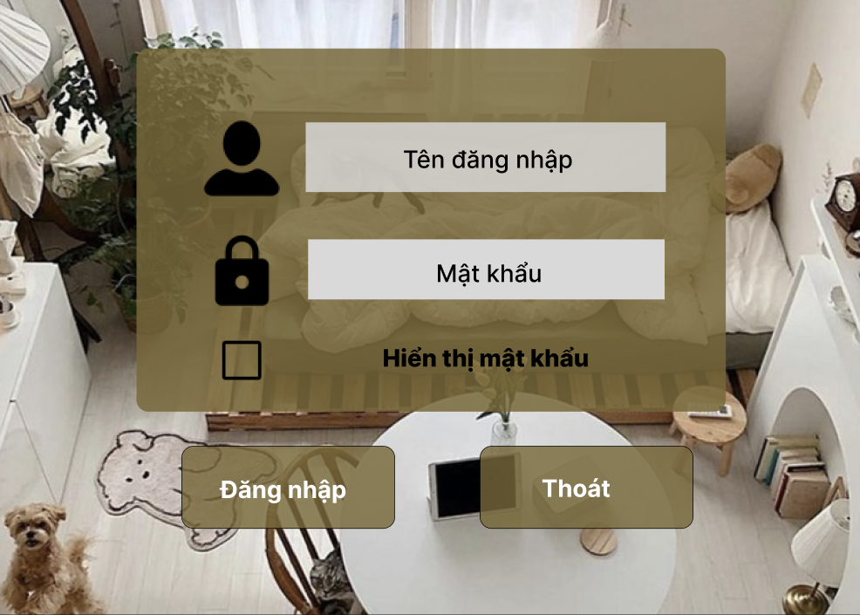

Hình 4.2 Giao diện hệ thống mức đăng nhập

* **Mô tả:**
* Người chủ trọ sẽ được cấp tài khoản và mật khẩu để đăng nhập vào hệ thống, phần giao diện đăng nhập sẽ yêu cầu người dùng (chủ trọ) nhập **“Tên đăng nhập”**, **”Mật khẩu”** đã được cung cấp. Đặc biệt, hệ thống hỗ trợ chức năng **"Hiển thị mật khẩu"**, giúp người dùng dễ dàng kiểm tra lại mật khẩu trước khi đăng nhập để đảm bảo tính chính xác. Người dùng có thể chọn **“Đăng nhập”** hệ thống hoặc **“Thoát”** hệ thống theo nhu cầu.

**4.2.2 Giao diện chính**

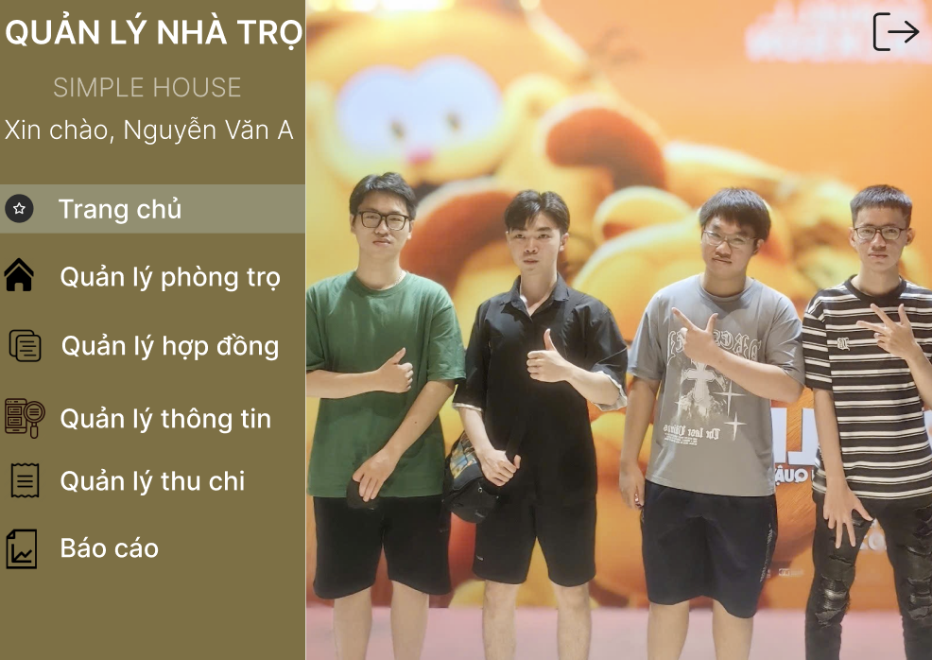

Hình 4.3 Giao diện chính của hệ thống

* + **Mô tả:**

Giao diện chính của hệ thống được thiết kế trực quan và dễ sử dụng, hiển thị các chức năng chính bao gồm: **“Quản lý phòng trọ”**, **“Quản lý hợp đồng”**, **“Quản lý thông tin”**, **“Quản lý thu chi”**, và **“Báo cáo”**. Trên trang chủ, hệ thống cung cấp nút **“Thoát”**, cho phép chủ trọ dễ dàng thoát khỏi hệ thống khi không có nhu cầu sử dụng.

* Trong **“Quản lý thông tin”**, khi người dùng di chuột vào chức năng đó, hệ thống sẽ hiển thị hai tùy chọn chi tiết: **“Thông tin khách thuê”** và **“Thông tin cơ sở vật chất”**.
* Tương tự, trong **“Quản lý thu chi”**, hai chức năng con là **“Quản lý thu”** và **“Quản lý chi”** sẽ xuất hiện, hỗ trợ người dùng quản lý tài chính hiệu quả.
* Đối với chức năng **“Báo cáo”**, khi tương tác, người dùng sẽ thấy hai tùy chọn: **“Hóa đơn thu tiền”** và **“Báo cáo thống kê”**, giúp theo dõi và phân tích thông tin tài chính một cách chi tiết.

**4.2.3 Quản lý phòng trọ**

Hình 4.4 Giao diện chức năng quản lý phòng trọ

* Mô tả:
* Khi người dùng nhấn vào chức năng **“Quản lý phòng trọ”** hệ thống hiển thị ra giao diện gồm các chức năng sau:
* **Thêm phòng trọ**: Cho phép người dùng nhập thông tin để thêm một phòng trọ mới vào hệ thống. Thông tin có thể bao gồm mã phòng, diện tích, giá thuê, tình trạng phòng, và các tiện ích đi kèm.
* **Cập nhật thông tin**: Cung cấp tính năng chỉnh sửa hoặc cập nhật thông tin của các phòng trọ đã có trong hệ thống, chẳng hạn như thay đổi giá thuê, trạng thái phòng (còn trống, đã thuê), hoặc các thông tin liên quan. Ở giao diện này, chức năng **“Cập nhật thông tin”** được biểu diễn bằng nút **“Sửa”**.
* **Xóa phòng**: Tính năng này cho phép người dùng xóa những phòng trọ không còn hoạt động hoặc không còn trong danh mục quản lý.
* **Tìm kiếm phòng**: Hỗ trợ người dùng tìm kiếm một phòng trọ cụ thể trong danh sách dựa trên các tiêu chí như mã phòng, giá thuê, hoặc trạng thái phòng (còn trống/đã thuê).
* **Xem danh sách phòng**: Hiển thị toàn bộ danh sách các phòng trọ hiện có trong hệ thống, bao gồm các thông tin cơ bản như mã phòng, tình trạng, giá thuê, diện tích, hoặc các chi tiết khác.

**4.2.4 Quản lý hợp đồng**

Hình 4.5 Giao diện chức năng “Quản lý hợp đồng”

* **Mô tả:**
* Giao diện này cho phép người dùng thực hiện các thao tác với hợp đồng nhà trọ, mỗi hợp đồng sẽ được đánh một mã số riêng, các chức năng con như **“Tạo hợp đồng”**, **“Sửa hợp đồng”**, **“Hủy hợp đồng”**, **“Gia hạn hợp đồng”** và **“In hợp đồng”** giúp chủ trọ dễ dàng quản lý.

**4.2.5 Quản lý thông tin**

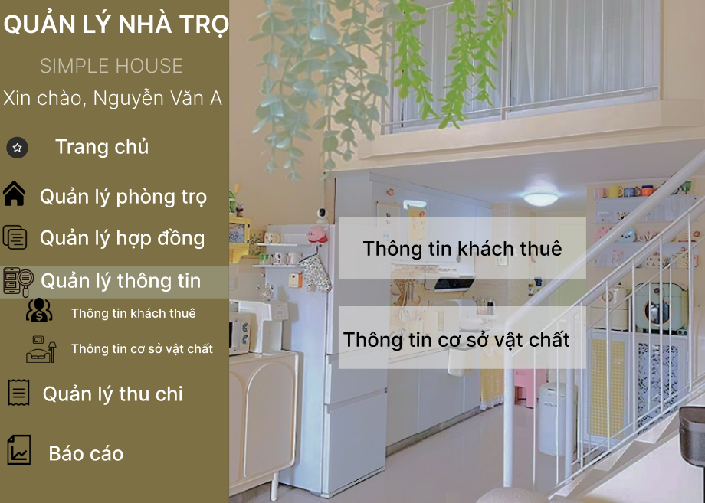

Hình 4.6 Giao diện chức năng “Quản lý thông tin”

* **Mô tả:**
* Trong **“Quản lý thông tin”**, khi người dùng di chuột vào chức năng đó, hệ thống sẽ hiển thị hai tùy chọn chi tiết: **“Thông tin khách thuê”** và **“Thông tin cơ sở vật chất”**.

**4.2.5.1 Thông tin khách thuê**

Hình 4.7 Giao diện chức năng con “Thông tin khách thuê” của chức năng “Quản lý thông tin”

* **Mô tả:**
* Ở giao diện này chủ trọ có thể dễ dàng nắm bắt được các thông tin về khách thuê trọ như họ tên, ngày tháng năm sinh, CCCD, Quê quán, ảnh chân dung. Các chức năng như **“Thêm khách thuê”, “Sửa thông tin”, ”Xóa khách”, “Tìm kiếm”** và **“Lịch sử thuê”** giúp chủ trọ dễ dàng quản lý.
* **“Tìm kiếm”** dựa trên họ tên của khách và CCCD khách thuê.
* Các thao tác về chức năng sẽ được thực hiện trong phần dưới dòng **“Danh sách khách thuê”.**

**4.2.5.2 Thông tin cơ sở vật chất**

Hình 4.8 Giao diện chức năng con “Thông tin cơ sở vật chất” của chức năng “Quản lý thông tin”

* Mô tả:
* Cơ sở vật chất được đánh mã số và tên phòng.
* Giao diện của **“Thông tin cơ sở vật chất”** sẽ hiển thị các chức năng như **“Thêm thiết bị”, “Cập nhật tình trạng”, “Ghi nhận sửa chữa”** và **“Xóa thiết bị”.**
* Các thao tác về chức năng sẽ được thực hiện trong phần dưới dòng **“Danh sách cơ sở vật chất”.**

**4.2.6 Quản lý thu chi**

Hình 4.9 Giao diện chức năng “Quản lý thu chi”

* **Mô tả:**
* Trong **“Quản lý thu chi”**, khi người dùng di chuột vào chức năng đó, hệ thống sẽ hiển thị hai tùy chọn chi tiết: **“Quản lý thu”** và **“Quản lý chi”**.

**4.2.6.1 Quản lý thu**

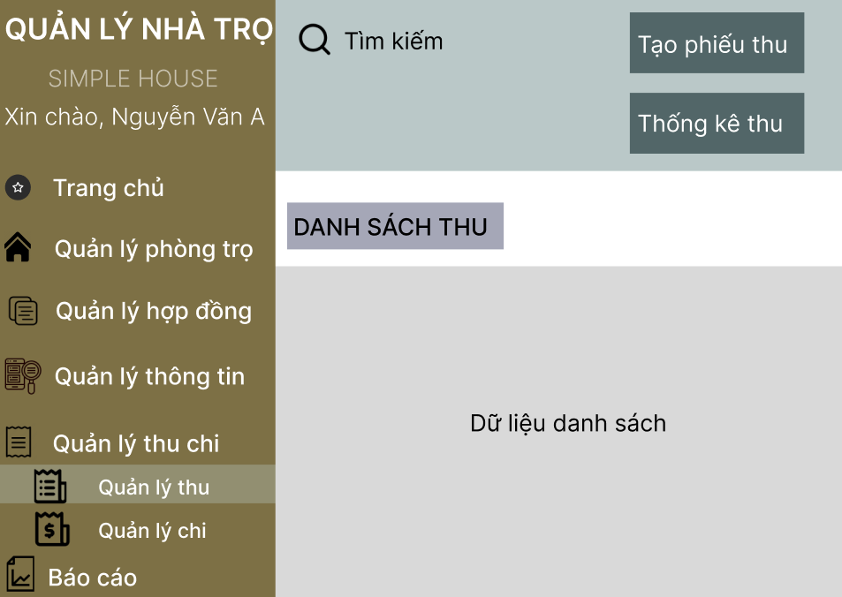

Hình 4.10 Giao diện chức năng con “Quản lý thu” của chức năng “Quản lý thu chi”

* **Mô tả:**
* Giao diện này bao gồm các chức năng **“Tạo phiếu thu”, “Danh sách thu”, “Thống kê thu”** và **“Tìm kiếm”.**
* **“Tìm kiếm”** phiếu thu dựa trên tên phiếu và mã phiếu.
* **“Thống kê thu”** sẽ dựa trên khoảng thời gian từ ngày nào đến ngày nào và lập biểu đồ cũng như số liệu phân tích.

**4.2.6.2 Quản lý chi**

Hình 4.10 Giao diện chức năng con “Quản lý chi” của chức năng “Quản lý thu chi”

* **Mô tả:**
* Giao diện này bao gồm các chức năng **“Tạo phiếu chi”, “Danh sách chi”, “Thống kê chi”** và **“Tìm kiếm”.**
* **“Tìm kiếm”** phiếu thu dựa trên tên phiếu và mã phiếu.
* **“Thống kê chi”** sẽ dựa trên khoảng thời gian từ ngày nào đến ngày nào và lập biểu đồ cũng như số liệu phân tích.

**4.2.7 Báo cáo**

Hình 4.11 Giao diện chức năng “Báo cáo”

* Mô tả:
* Trong **“Báo cáo”**, khi người dùng di chuột vào chức năng đó, hệ thống sẽ hiển thị hai tùy chọn chi tiết: **“Hóa đơn thu tiền”** và **“Báo cáo thống kê”**.

**4.2.7.1 Hóa đơn thu tiền**

Hình 4.12 Giao diện chức năng con “Hóa đơn thu tiền” của chức năng “Báo cáo”

* **Mô tả:**
* Giao diện này bao gồm các chức năng **“Tạo hóa đơn”, “In hóa đơn”** và **“Tìm kiếm hóa đơn”.**
* **“Tìm kiếm hóa đơn”** sẽ dựa trên mã hóa đơn cùng tên của hóa đơn đó.

**4.2.7.2 Báo cáo thống kê**

Hình 4.13 Giao diện chức năng con “Báo cáo thống kê” của chức năng “Báo cáo”

* **Mô tả:**
* Giao diện này bao gồm các chức năng **“Báo cáo doanh thu”, “Báo cáo tình trạng phòng”** và **“Xuất báo cáo”.**
* Chủ trọ sẽ sử dụng các chức năng này để biết tình hình kinh doanh của mình. Ngoài ra, hệ thống cũng sẽ tự động gửi báo cáo về cho chủ trọ theo tháng, theo quý và theo năm.

# KẾT LUẬN

Trong quá trình thực hiện bài tập lớn, nhóm chúng em đã trải qua nhiều giai đoạn từ tìm hiểu bài toán, khám phá chi tiết các yêu cầu đến thiết kế các mô hình và cấu trúc dữ liệu cho hệ thống Quản lý nhà trọ thông minh. Mặc dù gặp nhiều khó khăn và thách thức trong quá trình phân tích và triển khai các chức năng của hệ thống, nhưng với sự hỗ trợ từ cô Đào Thị Lệ Thủy và sự hợp tác từ các thành viên, nhóm đã vượt qua những trở ngại để hoàn thành nhiệm vụ.

Chúng em xin chân thành cảm ơn cô cùng các bạn đã nhiệt tình giúp đỡ và đóng góp ý kiến trong suốt quá trình làm bài, giúp chúng em hoàn thiện bài tập lớn này.

# TÀI LIỆU THAM KHẢO

* **Internet:**

1. Hợp đồng thuê nhà có điều khoản mỗi năm tăng giá 10% có hợp lý không? – luatminhkhue.vn – 23/08/2023  
   <https://luatminhkhue.vn/hop-dong-thue-nha-co-dieu-khoan-moi-nam-tang-gia-10-co-hop-ly-khong.aspx>
2. Những quy định mới nhất về thuê trọ theo Luật Nhà ở 2023 cần phải biết https://thuvienphapluat.vn/chu-de-van-ban/74/nhung-quy-dinh-moi-nhat-ve-thue-tro-theo-luat-nha-o-2023-can-phai-biet
3. Kinh doanh nhà trọ có phải đóng thuế không – lalahome.vn <https://lalahome.vn/blog/kinh-doanh-nha-tro-co-phai-dong-thue-khong>

* **Khác:**

1. Slide bài giảng bộ môn Phân tích thiết kế yêu cầu - Cô Đào Thị Lệ Thủy, giảng viên khoa Công nghệ thông tin, trường đại học Giao Thông Vận Tải.